Правительство Российской Федерации
Федеральное государственное бюджетное образовательное учреждение
высшего образования
«САНКТ-ПЕТЕРБУРГСКИЙ ГОСУДАРСТВЕННЫЙ УНИВЕРСИТЕТ»
(СПбГУ)

УДК 542.97
Рег. № НИОКТР 125022002776-0

УТВЕРЖДАЮ
Проректор по научной работе

_____________С. В. Микушев
«____»______________202_ г.

ОТЧЕТ
о научно-исследовательской работе

Развитие методологии органического синтеза для интенсификации технологических процессов
(промежуточный, этап 1)

Руководитель НИР:
доцент, д-р хим. наук ______________________ К. С. Родыгин

Санкт-Петербург 2025
СПИСОК ИСПОЛНИТЕЛЕЙ
Руководитель НИР, доцент,  д-р хим. наук | __________________  подпись, дата | К. С. Родыгин  (введение, заключение, разделы 1-8)
Исполнители:
Науч. сотр., канд. хим. наук | ___________________подпись, дата | Ю. В. Гырдымова  (заключение, разделы 1-3, 5)
Науч. сотр., канд. хим. наук | __________________  подпись, дата | А. С. Богаченков  (раздел 3)
Инженер-исследователь | __________________  подпись, дата | А. Н. Потороченко  (разделы 5-7)
Инженер-исследователь | __________________  подпись, дата | А. М. Куцкая  (раздел 8)
Лаборант-исследователь | __________________  подпись, дата | А. А. Овчинников  (раздел 7)
Лаборант-исследователь | __________________  подпись, дата | М. Ф. Савицкий  (раздел 1)
Лаборант-исследователь | __________________  подпись, дата | К. И. Черноскутова  (раздел 2)
Лаборант-исследователь | __________________  подпись, дата | А. Д. Черкезов  (раздел 5)
Нормоконтроль | __________________  подпись, дата

РЕФЕРАТ
Отчет 69 с., 16 рис., 16 схем, 7 табл., 124 источн.
БИОТОПЛИВО, МАШИННОЕ ОБУЧЕНИЕ, ГИДРИРОВАНИЕ, БОРГИДРИД НАТРИЯ, ГЕТЕРОГЕННЫЙ КАТАЛИЗ, КАРБИД БАРИЯ, ВИНИЛИРОВАНИЕ, ЦИКЛОПРИСОЕДИНЕНИЕ, КАРБИДНЫЙ ШЛАМ, ПЕРЕЭТЕРИФИКАЦИЯ, DFT-РАСЧЕТ, ИК-СПЕКТРОСКОПИЯ
Объектом исследования являются синтетические подходы к получению химических веществ. Целью работы являет повышение эффективности существующих синтетических методик, а также разработка новых подходов для получения полезных химических продуктов.
При выполнении НИР были разработаны подходы к получению химических соединений с двойной связью С=С по реакции нуклеофильного присоединения карбидного ацетилена. В качестве источников ацетилена были использованы карбиды бария и кальция. карбид кальция впервые был получен элементным синтезом из металлического кальция и углеродного остатка, образующегося после пиролиза метана в качестве отходов. Карбид бария впервые был синтезирован из элементных бария и углерода путем спекания в лабораторной муфельной печи. Показано, что синтезированные карбиды бария имели высокую чистоту и по реакционной способности не уступали коммерческому карбиду кальция. Более того, с экономической и экологической точек зрения использование карбида бария более эффективно, чем карбида кальция. Был разработан подход к селективному гидрированию соединений с несколькими двойными связями с использованием боргидрида натрия как источника водорода. Процедура гидрирования в одну стадию с получением катализатора in situ протекала по всем возможным реакционным центрам, двухступенчатое гидрирование с предварительной генерацией катализатора обеспечивала гидрирование только винильной группы.
Карбидный шлам, образующийся при получении ацетилена из карбида кальция, был использован для получения СаО путем прокаливания. Образовавшийся СаО был использован в качестве катализатора переэтерификации сложных эфиров со спиртами. Катализируемой СаО переэтерификацией триглицеридов метанолом были получены соответствующие метиловые эфиры жирных кислот (биотопливо). СаО как наполнитель пластиков обеспечивал более легкую переработку отработанного полиэтилентерефталата.
Впервые была создана нейросетевая модель определяющая контроль качества химических реактивов по ИК-спектрам. Алгоритм с высокой вероятностью анализировал чистоту образца и предоставлял информацию о количественном и качественном составе примесей в анализируемом образце.
СОДЕРЖАНИЕ
ПЕРЕЧЕНЬ СОКРАЩЕНИЙ И ОБОЗНАЧЕНИЙ 6
ВВЕДЕНИЕ 7
1 Синтез арилвиниловых тиоэфиров 10
2 Получение и применение карбида бария 13
2.1 Синтез карбида бария (ВаС₂) 13
2.2 Карбид бария в синтезе 15
2.2.1 Винилирование 15
2.2.2 BaC₂ в реакциях с кетонами 16
2.2.3 BaC₂ в реакциях циклоприсоединения 17
2.2.4 Реакции С–С сочетания 18
2.3 Анализ синтетических подходов к CaC₂ и BaC₂ 19
3 Металлокатализируемое гидрирование полиненасыщенных алкенов 22
3.1 Подбор условий и гидрирование виниловых эфиров 22
3.2 Изучение природы гидрирующего агента 26
3.3 Характеризация катализаторов 27
4 Крекинг метана – перспективный источник углерода для карбида кальция 32
4.1 Синтез металлокатализатора 32
4.2 Синтез карбида кальция 35
5 Отходы карбидного шлама – катализаторы получения биотоплива 36
5.1 Синтез и характеризация катализатора СаО 36
5.2 CS-катализаторы в синтезе биодизельного топлива 38
5.3 Повторное использование катализатора CS₆₀₀ 40
5.4 Исследование свойств полученного биотоплива 41
6 СаО в синтезе сложных эфиров 42
7 СаО как катализатор деполимеризации пластиков 44
7.1 Характеристика свойств напечатанных полимерных образцов 44
7.2 Деполимеризация ПЭТ 45
7.3 Получение вторичного ПЭТ (r-PET) 47
8 Использование машинного обучения для прогнозирование содержания примесей в химических веществах методом инфракрасной спектроскопии 50
ЗАКЛЮЧЕНИЕ 57
СПИСОК ИСПОЛЬЗОВАННЫХ ИСТОЧНИКОВ 59

ПЕРЕЧЕНЬ СОКРАЩЕНИЙ И ОБОЗНАЧЕНИЙ
В настоящем отчете о НИР применяют следующие сокращения и обозначения:
AcONa – натрия ацетат
BaC₂ – карбид бария
BCR – остаток карбида бария
BHET – бис(2-гидроксиэтил)терефталат
CaC₂ – карбид кальция
CDCl₃ – дейтерохлороформ
CNN – сверточные нейронные сети
CS – карбидный шлам
DFT – теория функционала плотности
EDTA – этилендиаминтетрауксусная кислота
EDX – энергодисперсионная рентгеновская спектроскопия
ESI – ионизация электроспреем
FAME – метиловые эфиры жирных кислот (биотопливо)
KMnO₄ – калия перманганат
NaBH₄ – боргидрид натрия
NH₂OH·HCl – гидроксиламин солянокислый
SID – расхождение спектральной информации
SIS – подобие спектральной информации
TBAF – тетрабутиламмония фторид
XRD – порошковая рентгеновская дифракция
ГХ/МС – тандем газовая хроматография/масс-спектрометрия
ДМСО – диметилсульфоксид
ДСК – дифференциальная сканирующая калориметрия
ИИ – искусственный интеллект
ИК – инфракрасный
КОН – калия гидроксид
МеОН – метанол
ПЭТ – полиэтилентерефталат
СЭМ – сканирующая электронная микроскопия
ТГА – термогравиметрический анализ
ТГФ – тетрагидрофуран
ЯМР – ядерный магнитный резонанс

ВВЕДЕНИЕ
Ацетилен – крупнотоннажный продукт, производимый и потребляемый ежегодно миллионами тонн [1-4]. Только в 2024 г мировое производство ацетилена составило 12 млн. т [5, 6]. Он используется для ацетиленовой резки, термообработки и сварки, металлообработки, для производства органических соединений, включая ацетальдегид, уксусную кислоту и уксусный ангидрид [7-15] и виниловые эфиры. Благодаря богатой электронами винильной группе, виниловые тиоэфиры образуют стабильный радикал, что выгодно их отличает от таких других мономеров. Получение ацетилена из карбидов – хороший и удобный способ как для промышленности, так и для лабораторного использования. Обычно ацетилен получают взаимодействием карбида кальция с водой. Образующийся при этом ацетилен используется, а образующийся карбидный шлам или остаток карбида кальция (CS) выбрасывается.
В промышленности CaC₂ получают карботермическим восстановлением CaO углеродом при температурах, превышающих 2000 °C [16, 17] (ур. 1). Это очень большое значение, для создания и поддержания которого требуется большое количество энергоресурсов.
CaO + 3C = CaC₂ + CO, ΔH⁰ = 461.9 кДж/моль | (1)
Ca + 2C = CaC₂, ΔH⁰ = -62.7 кДж/моль | (2)
Процесс восстановления извести сопровождается образованием CO, который окисляют в CO₂. Следовательно, стоимость карбидного ацетилена напрямую зависит от затрат на синтез CaC₂ и доокисления CO в CO₂, а также «углеродного» налога на выброс CO₂. Поэтому большинство исследований по синтезу карбида кальция направлены на снижение энергозатрат. В литературе предложены подходы к твердофазному [18, 19], механохимическому [20], микроволновому [21] синтезу CaC₂. Наименьшая температура спекания CaO с углем, которую удалось достичь, составила 1700 °C [21, 22]. Однако полученная разность температур 300-500 °C фактически нивелируется подготовительными стадиями синтеза. Во-первых, это получение CaO обжигом известняка, который проводят при температурах не ниже 870 °C [23]. Во-вторых, для увеличения выхода CaC₂ сырье на каждом этапе необходимо измельчить, что требует определенных энергозатрат.
Синтез CaC₂, в том числе ¹³С-меченного Ca¹³C₂, из металлического кальция и графита (ур. 2) был проведен при 1100 °C [24, 25]. На первый взгляд, этот подход выглядит экономичнее, чем синтез из известняка. В сравнении с традиционным термохимическим способом разность в температурах составляет почти 1000 °C. Фактически, элементный синтез в 2 раза экономичнее в сравнении с традиционным термохимическим, а температура 1100 °C может быть достижима в лабораторной муфельной печи без привлечения специального оборудования. Однако, стоимость металлического кальция довольно высока и определяется сложностью производства [26-29]. Таким образом, снижение температуры синтеза CaC₂ с 2000 °C до 1700 °C и 1100 °C обусловлено существенными дополнительными затратами на предшествующих основному процессу стадиях. С учетом этих факторов реальная энергоэффективность будет значительно отличаться от кажущейся.
Целью данного этапа исследований являлась разработка синтетических подходов на основе карбида бария (BaC₂) как источника ацетилена. Для этого впервые был разработан способ синтеза BaC₂ из металлического бария и графита, который протекал с превосходным выходом при 600 °C в течение 1 ч. Конечно, стоимость металлического бария [30] в 3 раза выше, чем металлического кальция [31], но благодаря возможности построения замкнутого цикла использования (Ba-looping), барий может быть повторно вовлечен в производственный цикл BaC₂.
Химия карбида кальция (СаС₂) основана на углероде (уголь, древесный уголь, кокс, антрацит) и известковой руде (карбонат кальция) [7, 32, 33]. Вместо ископаемого угля может быть использован углерод, образующийся при пиролизе метана [34-41]. Современные технологии пиролиза метана обеспечивают получение углерода с разной степенью чистоты и разнообразными свойствами, которые в конечном итоге могут отражаться и на свойствах карбидов. Было проведено каталитическое расщепление метана для получения черного углерода (сажи) и водорода. Образовавшаяся сажа была вовлечена в реакцию с металлическим кальцием для образования СаС₂, что было сделано в настоящей работе впервые. Полученный карбид кальция был охарактеризован и вовлечен реакции с органическими соединениями для выяснения природы газообразного продукта после гидролиза карбида и сравнения качества синтезированного СаС₂ с коммерчески доступным реагентом.
Полученные с использованием карбидов кальция и бария виниловые эфиры являются удобными строительными блоками в органическом синтезе для получения разнообразных продуктов. Виниловые эфиры с несколькими ненасыщенными связями С=С часто вступают в реакции по всем имеющимся ненасыщенным связям. Для управления региоселективностью процесса требуется исключить один из нескольких реакционных центров. Это можно сделать с помощью гидрирования. В работе проведено селективное Ni- и Co-катализируемое гидрирование полиненасыщенных виниловых эфиров с использованием боргидрида натрия (NaBH₄) в качестве источника водорода.
Образующийся после гидролиза карбида кальция (CS) шлам в основном состоит из гидроксида кальция Cа(OH)₂ и может использоваться как источник CаO. СаО является эффективным гетерогенным катализатором переэтерификации жиров с метанолом с получением метиловых эфиров жирных кислот (FAME) – устойчивого источника энергии из возобновляемого сырья с отличными физико-химическими свойствами и способностью к биологическому разложению [42-52] необходимый для синтеза биотоплива катализатор СаО обычно получают простым прокаливанием известняка СaCO₃ [53-57]. Однако термическое разложение CaCO₃ для получения 1 т CaO приводит к выделению 0.89 т CO₂ [58]. Добыча известняка и сбор биологических отходов, их транспортировка и дальнейшее прокаливание приводят к дополнительным выбросам CO₂. Альтернативным подходом к получению СаО с сокращением выбросов CO₂ может быть прокаливание Ca(OH)₂. Разложение Ca(OH)₂ требует меньшей температуры 600 °C в сравнении с температурой разложения CaCO₃ 850 °C. В этой работе был разработан подход к производству биодизельного топлива с использованием CS как катализатора переэтерификации соевого масла с выходом 96-98%. Используемый катализатор поддерживал высокий выход биотоплива (≥ 80%) при повторном использовании до 10 циклов использования.
СаО, полученный из карбидного шлама, впервые был исследован в химической переработке материалов из полиэтилентерефталата (ПЭТ), напечатанных на 3D-принтере. Включение CaO в полимерную матрицу ПЭТ увеличивало динамику разложения полимера, сократщало время инициализации и облегчало образование мономера в отсутствие какого-либо внешнего катализатора. Извлеченный бис(2-гидроксиэтил)терефталат (BHET) был успешно ре-полимеризован в переработанный ПЭТ (r-PET), демонстрируя возможность построения замкнутого цикла переработки полимеров, модифицированных катализатором.
Современные автономные лаборатории с помощью искусственного интеллекта (ИИ) синтезируют точно заданные молекулы [59-61]. Для успешного проведения синтеза и получения продукта важна чистота исходных веществ. Инфракрасная спектроскопия (ИК) является подходящим инструментом для проверки состава химических веществ благодаря быстрому, интерактивному, неинвазивному подходу и портативной установке [62-67]. ИК-спектроскопия может быть интегрирована в модуль автоматических лабораторий благодаря возможностям прогнозирования в функциональном групповом анализе [68-75] для определения соединений и примесей. Интегрированная ИК-спектроскопия идентифицировала различные соединения со схожими функциональными группами [76-82] и обеспечивала количественный анализ состава смеси в режиме inline [83, 84]. В настоящей работе впервые с использованием функционала искусственного интеллекта была разработана модель для идентификации отдельных соединений в сложных по ИК-спектрам. Обученная нейронная сеть была протестирована на реальных ИК-спектрах смесей. В результате для сгенерированных спектров был получен балл F₁, равный 0.94 для определения чистоты и 0.97 для определения функциональной группы.

1 Синтез арилвиниловых тиоэфиров
В данной работе было проведено винилирование ароматических тиолов 1a,b с использованием карбида кальция (CaC₂) как источника С₂-мономерного звена (схема 1). Для эффективного взаимодействия тиолов с ацетиленом, образующимся in situ при гашении CaC₂ водой, требуются суперосновные условия ДМСО-основание. Дополнительная роль ДМСО заключалась в сольватировании CaC₂, предупреждая его преждевременный гидролиз влагой воздуха.
Схема 1 – Винилирование арилтиолов карбидом кальция
Таблица 1 – Оптимизация винилирования 4-трет-бутилбензилтиола (1a)
 | KOH, ммоль | KF, ммоль | K₂CO₃, ммоль | CaC₂, ммоль | V(H₂O), мкл | Выход 1a,%ª
1 | 1.1 | 1.0 | – | 2 | 74 | 60
2 | 1.1 | – | – | 2 | 74 | 92
3^{b} | 1.1 | – | – | 3 | 110 | 43
4 | – | 4.0 | – | 2 | 74 | 74
5 | – | 2.0 | – | 2 | 74 | 51
6 | – | – | 2.0 | 2 | 74 | 43
Примечание – Условия реакции: тиол 1а (1 ммоль), ДМСО (2 мл), 100 °C, 3 ч. ^{а} Выход по ЯМР ¹Н с использованием дихлорметана в качестве внутреннего стандарта; ^{b} было использовано 3 мл ДМСО

Винилирование тиола 1a в стандартных условиях с использованием каталитической системы KOH-KF (табл. 1, строка 1) завершалось образованием целевого тиоэфира 2a с выходом 60%. Присоединение тиола 1a к ацетилену только в присутствии KOH зависело от количества ацетилена и ДМСО. Виниловый тиоэфир 2а с выходом 92% был получен при использовании 2 ммоль CaC₂ (таблица, строка 2). Увеличение загрузки СаС₂ до 3 ммоль и использование 3 мл ДМСО для лучшего перемешивания снижали выход 2а до 43% (табл. 1, строка 3). Вероятно, избыточное давление ацетилена в некоторой мере препятствовало полному протеканию реакции. Примечательно, что такой же выход винилового производного 2а был получен с использованием K₂CO₃ в качестве основания (табл. 1, строка 6). Хороший выход тиоэфира 2а обеспечивало проведение с использованием только KF в качестве основания. Причем выход продукта напрямую зависел от загрузки KF: 4 ммоль обеспечивали 74% 2а, а 2 ммоль – только 51% (табл. 1, строки 4, 5). Таким образом оптимальной процедурой, позволяющей получать виниловые тиоэфиры с высоким выходом является использование KOH как основания. Эта процедура была использована для винилирования 4-метоксибезилтиола (1b) и 1,4-меркаптобензола (3). Об успешном присоединении S-субстрата к полученному in situ ацетилену свидетельствовали характерные сигналы винильной группы с δ = 6.39 м.д. (CH=CH₂) и с δ = 5.19 м.д. (CH=CH₂) в спектре ЯМР ¹Н тиоэфира 2а (рис. 1).
Рисунок 1 – Фрагмент спектра ЯМР ¹Н тиоэфира 2а (CDCl₃, 400 МГц)

Экспериментальная часть
Спектры ЯМР записывали на спектрометре Bruker Avance 400 (400 МГц для ядер ¹H и 101 МГц для ядер ¹³C). Химические сдвиги приведены в м.д. относительно сигналов CDCl₃ (δ(¹H) = 7.26 ppm, δ(¹³C) = 77.00 ppm), взятых в качестве внутреннего стандарта. Масс-спектры высокого разрешения записывали на спектрометре Shimadzu Nexera X2 LCMS-9030 при ионизации электроспреем (ESI). Для синтеза виниловых эфиров были использованы коммерческие реактивы: гранулированный карбид кальция (CaC₂) производства Sigma Aldrich (≥75%), 4-метоксибенлтиол, 4-трет-бутилбензилтиол, 1,4-меркаптобензол (чистота реактивов 97%) производства Macklin. Растворители ДМСО, пентан и гексан использовали без предварительной очистки. Для колоночной хроматографии использовали силикагель 60-200 mesh производства Merck, для тонкослойной хроматографии использовали пластины Merck silica gel 60 uv-254, в качестве проявителя ТСХ пластин использовали водный раствор 5% KMnO₄.
Общая методика синтеза виниловых тиоэфиров. В пробирку с завинчивающейся крышкой помещали KOH (62 мг, 1.1 ммоль), рассчитанные количества (табл. 1) KF или K₂CO₃ при необходимости, 2 мл ДМСО и перемешивали при комнатной температуре 5 минут. Затем к раствору добавляли тиол 1 или 3 (1 ммоль), CaC₂ (128 мг, 2 ммоль) и воду (74 мкл, 4 ммоль) после чего пробирку немедленно завинчивали крышкой и помещали в предварительно разогретую до 100 °C баню с силиконовым маслом и оставляли перемешиваться на 3 ч. По завершении реакции смесь охлаждали до комнатной температуры, фильтровали, фильтрат экстрагировали метил-трет-бутиловым эфиром, промывали поочередно водой и насыщенным раствором NaCl. Органическую фазу осушали над Na₂SO₄, растворитель удаляли под вакуумом. Виниловые эфиры очищали колоночной хроматографией на силикагеле, предварительно нейтрализованном Et₃N, элюент – пентан.
(4-Метоксибензил)винилсульфид (2a). Выход – 75%, бесцветное масло. Спектр ЯМР ¹H (400 MHz, CDCl₃), δ, м.д.: 7.26 д (2H, 2 CH, J = 8.5 Гц), 6.86 д (2H, 2 CH, J = 8.6 Гц), 6.37 д.д. (1H, CH=CH₂, J = 16.7, 10.1 Гц), 5.18 д.д. (2H, CH=CH₂, J = 16.7, 10.2 Гц), 3.88 с (2H, CH₂), 3.80 с (3H, CH₃). Спектр ЯМР ¹³C (101 MHz, CDCl₃), δ, м.д.: 158.8, 132.1, 129.9, 129.1, 114.0, 111.5, 35.3, 35.6. Масс-спектр, ESI, m/z: 181.0682 [M+H]⁺, вычислено для C₁₀H₁₃S 181.0681.
(4-Трет-бутилбензил)винилсульфид (2b). Выход – 92%, бесцветное масло. Спектр ЯМР ¹H (400 MHz, CDCl₃), δ, м.д.: 7.35 д (2H, 2 CH, J = 8.3 Гц), 7.27 д (2H, 2 CH, J = 8.4 Гц), 6.39 д.д. (1H, CH=CH₂, J = 16.7, 10.1 Гц), 5.19 д.д. (2H, CH=CH₂, J = 13.4, 11.4 Гц), 3.90 с (2H, CH₂), 1.31 с (9H, 3 CH₃). Спектр ЯМР ¹³C (101 MHz, CDCl₃), δ, м.д.: 150.2, 134.0, 132.2, 128.4, 125.5, 111.3, 35.8, 34.5, 31.3. Масс-спектр, ESI, m/z: 207.1200 [M+H]⁺, вычислено для C₁₃H₁₉S 207.1207.
1,4-Бис(винилтио)бензол (3a). Выход – 65% (конверсия – 80%), бесцветное масло. Спектр ЯМР ¹H (400 MHz, CDCl₃), δ, м.д.: 7.33 с (4H, 4 CH), 6.52 д.д. (2H, CH=CH₂, J = 16.6, 9.6 Гц), 5.39 д.д. (4H, CH=CH₂, J = 13.1, 7.0 Гц). Спектр ЯМР ¹³C (101 MHz, CDCl₃), δ, м.д.: 133.4, 131.3, 130.9, 116.2. Масс-спектр, ESI, m/z: 193.0139 [M-H]⁺, вычислено для C₁₀H₈S₂ 193.0145.

2 Получение и применение карбида бария

2.1 Синтез карбида бария (ВаС₂)
Получение карбида бария (BaC₂) проводили в кварцевых трубках, нагреваемых в муфельной печи. Оксид бария (BaO) и металлический барий были использованы в качестве субстратов для получения BaC₂. Реакция BaO с углеродом является сильно эндотермическим процессом с ΔH⁰ = 698.6 кДж/моль (ур. 3) и требует высокой температуры для активации процесса. Спекание реагентов в стехиометрическом соотношении проводили при 1100 и 1200 °C (табл. 2, строки 1, 2). Однако этих температур было недостаточно для образования BaC₂. Эксперименты с дальнейшим увеличением температуры синтеза не проводились ввиду ограниченности ресурса лабораторной муфельной печи.
BaO + 3C = BaC₂ + CO, ΔH⁰ = 698.6 кДж/моль | (3)
Ba + 2C = BaC₂, ΔH⁰ = 252.5 кДж/моль | (4)
Таблица 2 – Оптимизация условий синтеза карбида бария
 | Источник Ba | Мольное соотношение Ba/C | T, °C | Время, ч | Выход, %
1 | BaO | 1:3 | 1100 | 1.0 | 0
2 | BaO | 1:3 | 1200 | 2.5 | 0
3 | Металлический Ba | 1:2 | 900 | 1.0 | 0
4 | Металлический Ba | 1:3 | 700 | 2.5 | 65
5 | Металлический Ba | 1:11 | 700 | 2.5 | 85
6 | Металлический Ba | 1:2.3 | 600 | 2.5 | 85
7 | Металлический Ba | 1:2.3 | 500 | 2.5 | 0
8 | Металлический Ba | 1:5 | 600 | 1.5 | 98
9 | Металлический Ba | 1:3 | 600 | 0.5 | 98
Далее BaC₂ синтезировали путем спекания металлического бария с графитом в атмосфере аргона. Эта реакция значительно менее эндотермична (ΔH⁰ = 252.5 кДж/моль, ур. 4), что повышает вероятность ее полного протекания в условиях лаборатории. Более того, металлический барий имеет меньшую температуру плавления, чем BaO (710 °C против 1920 °C у BaO), что будет способствовать лучшему взаимодействию с графитом. При стехиометрическом соотношении Ba/C = 1:2 и температуре спекания 900 °C BaC₂ не был обнаружен (табл. 2, строка 3). На воздухе барий легко окисляется и взаимодействует с CO₂, что может негативно влиять на реакционную способность и снижать выход целевого карбида. Поэтому в дальнейших экспериментах было увеличено количество графита, чтобы максимально возможная площадь поверхности бария была закрыта углеродом. При соотношении реагирующих веществ 1:3 и времени реакции 2.5 ч при 700 °C выход BaC₂ составил 65% (табл. 2, строка 4). Дальнейшее увеличение соотношения Ba/C до 1:11 при 700 °C позволило увеличить выход BaC₂ до 85% (табл. 2, строка 5). Такой же выход BaC₂ был получен при 600 °C и мольном соотношении реагентов 1:2.3 (табл. 2, строка 6). При дальнейшем снижении температуры BaC₂ не образовывался (табл. 2, строка 7). Количественный выход BaC₂ был достигнут при спекании реагентов в мольных соотношениях 1:5 и 1:3 при 600 °C (табл. 2, строки 8, 9). При этом выход BaC₂ не зависел от количества добавляемого углерода. Таким образом, оптимальными условиями для получения BaC₂ из элементов являлось соотношение Ba/C, равное 1:3, температура 600 °C и время спекания 0.5-1.5 ч.
Состав и чистота полученного BaC₂ были определены методами волюмометрии и газовой хроматографии образующегося при его разложении газа. При взаимодействии с водой BaC₂ образует ацетилен и Ba(OH)₂ – остаток карбида бария или BCR (ур. 5).
BaC₂ + 2H₂O = C₂H₂ + Ba(OH)₂ | (5)
Согласно результатам газохроматографического исследования, образующийся при гидролизе BaC₂ газ являлся ацетиленом с временем удерживания 5.647 мин. Строение ацетилена было подтверждено методом спектроскопии ЯМР. Для этого образующийся при гидролизе BaC₂ газ барботировали в CDCl₃. В спектре ЯМР ¹Н полученного раствора регистрировался пик с δ = 1.53 м.д., характерный для протона при тройной связи ≡СН. В спектре ЯМР ¹³С этого же раствора регистрировался сигнал с δ = 71.8 м.д., характерный для атома углерода ацетилена.
Образовавшийся при гидролизе остаток карбида бария (BCR) был исследован методом порошковой рентгеновской дифракции (XRD). В дифрактограмме регистрировались пики отражений с 2θ = 15.218°, 24.053°, 20.684°, 19.38°, 43.775°, 26.622°, 29.987°, 16.355°, характерные для фазы Ba(OH)₂·8H₂O пространственной группы P121/n1. Ее содержание в BCR составило 73.4%. Также в BCR присутствовал BaCO₃ с пространственной группой Pmcn, идентифицированный по отражениям с 2θ = 63.553°, 69.49°, 70.53°. Наличие фазы BaCO₃ связано со способностью Ba(OH)₂ улавливать CO₂ из воздуха (Ba(OH)₂ + CO₂ = BaCO₃ + H₂O). Содержание BaCO₃ составляло 26.6%. суммарное содержание бария в гидролизном остатке составило 100%. Полученные результаты доказывают, что BaC₂ был успешно синтезирован из бария и графита, не содержал посторонних компонентов и имел близкую к 100% степень чистоты. Полученные в этой работе результаты не уступают известным литературным данным, где описан синтез BaC₂ из BaCO₃ и угля с выходом 97.2% содержанием основного вещества 91.4% [85].

2.2 Карбид бария в синтезе

2.2.1 Винилирование
Реакция присоединения нуклеофилов к высоко реакционной тройной связи C≡C ацетилена в суперосновной среде была выбрана в качестве удобной модели для демонстрации синтетического потенциала BaC₂. BaC₂ был добавлен непосредственно в реакционную смесь для получения in situ ацетилена. Тиолы, спирты, амины были использованы в качестве S-, O-, N-нуклеофилов для присоединения к ацетилену. Винилирование додекантиола (4) и ароматического тиофенола (5) карбидом бария в присутствии KOH при 100 °C завершалось образованием тиоэфиров 4a и 5a с выходами 95% и 88% соответственно (схема 2). При взаимодействии BaC₂ с водой в реакционной смеси образуется гидролизный остаток Ba(OH)₂, который присутствует в смеси на всем протяжении реакции. Это сильное основание (pK_{b} = 0.64), теоретически способное катализировать присоединение ацетилена к нуклеофилам наравне с KOH. Далее было проведено base-free винилирование додекантиола (4) и тиофенола (5) без использования KOH и добавок фторидов щелочных металлов. Присоединение ацетилена к тиолам 4 и 5 гладко протекало в отсутствие основания и обеспечивало выход тиоэфиров 4a и 5a 96% и 93% соответственно. Эта процедура была применена для винилирования 1-гексилтиола (6) и 1-нонилтиола (7), тиокрезола (8) с BaC₂ в ДМСО и обеспечивала выход целевых тиоэфиров до 68%. Таким образом, основности Ba(OH)₂, образующегося при гидролизе BaC₂ и находящегося в реакционной смеси, было достаточно для промотирования реакции присоединения S-нуклеофилов к связи C≡C ацетилена.
Схема 2 – Винилирование спиртов, тиолов и аминов с BaC₂
Винилирование спиртов является важной процедурой для получения виниловых мономеров. В этой работе были использованы ароматические бензиловый спирт (9) и 2-нафтол (10), алифатические терпеновые спирты ментол (11) и цитронеллол (12). Реакции проводили с использованием двукратного избытка BaC₂ в присутствии каталитической системы KOH-2KF. Реакции завершались образованием эфиров 9a-12a с препаративными выходами 40-65% (схема 2) и сопровождались сильным осмолением реакционных смесей. Для бензилового спирта (9) было проведено винилирование без добавления KOH и KF (base-free) и без добавления KOH, но с использованием 2 экв. KF. К сожалению, реакция со спиртом 9 в base-free режиме не протекала. Однако, добавление 2 экв. KF способствовало нуклеофильному присоединению 9 к ацетилену и обеспечивало выход бензилвиниловго эфира (9a) 45%.
В продолжение работы было проведено винилирование аминов карбазола (13) и индола (14) и капролактама (15) с BaC₂ (схема 2). Ацетилен, полученный гидролизом BaC₂, гладко реагировал с N-нуклеофилами и обеспечивал выход винилированных продуктов 13a–15a 60–80%.
Таким образом, BaC₂ продемонстрировал высокий потенциал для получения виниловых эфиров разнообразного строения. Примечательно, что S-винилирование протекало в base-free режиме только в присутствии BaC₂ и ДМСО без добавления щелочи и фторидов щелочно-земельных металлов. Выходы тиоэфиров были высокими и не уступали таковым при проведении реакции в среде ДМСО-КОН.

2.2.2 BaC₂ в реакциях с кетонами
BaC₂ был использован в реакции присоединения к кетонам. Циклогексанон (16) и ацетофенон (17) были выбраны в качестве простых и наиболее демонстративных примеров (схема 3).
Схема 3 – Винилирование кетонов карбидом бария
Винилирование циклогексанона (16) было проведено в двух вариантах. В первом случае реакцию проводили в ДМСО при 80 °C с использованием Cs₂CO₃ в качестве основания (условие a). Реакция завершалась образованием ацетиленового спирта 16a. В спектрах ЯМР ¹H и ¹³C присутствовал двойной набор сигналов, что позволяет предположить о существовании в смеси двух изомерных ацетиленовых спиртов. Присоединение ацетилена к циклогексанону (16), катализируемое TBAF·3H₂O, при комнатной температуре (условие b) имело большую стереоселективность и завершалась образованием спирта 16a в виде одного стереоизомера. Поскольку при использовании TBAF·3H₂O стереоселективность была выше, он был использован для винилирования ацетофенона (17). Выходы ацетиленовых спиртов 16a и 17a составили 96% и 61% соответственно. Таким образом, ацетиленовые спирты с высокими выходами были синтезированы с высокими выходами из кетонов и карбида бария в мягких условиях при комнатной температуре.

2.2.3 BaC₂ в реакциях циклоприсоединения
Карбид бария в качестве прекурсора ацетилена был использован для one-pot построения 1,2,3-триазольного цикла с мезитилазидом (18) и 4-толилазидом (19) (схема 4). Реакции гладко протекали в ДМСО при 80 °C в течение 8 ч и завершались образованием триазолов 18a и 19a с препаративными выходами 87% и 85% соответственно.
Схема 4 – Синтез 1-арилзамещенных 1,2,3-триазолов с участием BaC₂
Карбид бария был использован для построения пиррольного цикла. Для этого ацетофенон (20) и 4-метилацетофенон (21) с количественным выходом перевели в соответствующие кетоксимы 22, 23 с NH₂OH·HCl в присутствии AcONa (схема 5, A). Соединения 22, 23 были вовлечены в реакцию с ацетиленом, получаемым in situ гидролизом BaC₂, в ДМСО в присутствии KOH. В результате были получены 5-фенил- и 5-толилзамещенные пирролы 24 и 25 с превосходными выходами (схема 5, B). Выходы пирролов оставались высокими и при использовании NaOH вместо KOH.
Схема 5 – Синтез арилпирролов
Бензофуран-2-оны (кумариноны) 26a и 27a с выходами 45-59% были синтезированы из салицилового (26) и 3-этоксисалицилового (27) альдегидов с 4х-кратным избытком BaC₂ (схема 6). Первая молекула C₂H₂ вступала в реакцию присоединения по группе СНО с получением промежуточного пропаргилфенола, который путем изомеризации превращался в бензофуран. Вторая молекула С₂Н₂ вступала в реакцию электрофильного присоединения по связи С=С фуранового цикла с образованием винилбензофуран-2-она.[86]
Схема 6 – Получение кумаринонов с карбидом бария
Карбид бария был успешно применен для атом-экономичного построения малых циклов триазола, пиррола и бензофуранона и обеспечивал выход целевых гетероциклов от хороших до превосходных.

2.2.4 Реакции С–С сочетания
Карбид бария как источник группы С≡С был использован в реакции кросс-сочетания с 4-йоданизолом как наиболее репрезентативного арилйодида. MeO-группа является удобным маркером для идентификации по спектрам ЯМР ¹Н образующихся продуктов реакции. Взаимодействие BaC₂ с 4-йоданизолом (28) в ДМСО при 65 °C в течение 24 ч с использованием каталитической системы Pd(OAc)₂–Cu(acac)₂ (условие a) завершалось образованием монозамещенного ацетилена 29 (выход 32%) и диарилацетилена 27 с выходом 45% (схема 7). Об образовании продукта 29 свидетельствовал характерный сигнал группы ≡CH при δ = 3.00 м.д. в спектре ЯМР ¹Н и сигналы атомов углерода при δ(≡CH) = 75.7 м.д. и δ(С≡CH) = 83.7 м.д. в спектре ЯМР ¹³С.
Схема 7 – Реакция сочетания анизилбромида с ацетиленом
Та же реакция в ацетонитриле при комнатной температуре в присутствии каталитической системы Pd(OAc)₂–CuI (условие b) приводила к монозамещенному 29 и дизамещенному 30 алкинам с почти одинаковыми выходами (34% и 32% соответственно). В спектрах ЯМР продукта 30 регистрировался двойной набор сигналов. Вероятно, в реакции образуются изомеры алкина 30 с Z- и E-расположением фенильных заместителей относительно тройной СС связи.
Таким образом, полученный карбид бария был успешно применен в органическом синтезе как С₂-структурная единица. Взаимодействие BaC₂ с водой протекало менее интенсивно, чем с CaC₂, что является несомненным достоинством и упрощает работу с ним.

2.3 Анализ синтетических подходов к CaC₂ и BaC₂
Карбид кальция давно и успешно используется для промышленного получения ацетилена, и с некоторого времени в лабораторном синтезе [87-97]. В этой работе показано, что синтетические возможности BaC₂ не уступают таковым для CaC₂, а в некоторых случаях даже их превосходят. Возникает вопрос: если химические свойства карбидов кальция и бария схожи, то насколько экономически целесообразна замена CaC₂ на BaC₂? В промышленности CaC₂ получают из известняка при 2000-2100 °C [18] (ур. 5) и потреблением электроэнергии 3200 кВт/т_{(СаС2)} [98, 99]. Выход CaC₂ не превышает 80%, а волюмометрическая чистота – не более 75%. Фактически масса самого CaC₂ составляет лишь ¾ от массы образующегося продукта.
(5)
(6)
(7)
Синтез BaC₂ из BaCO₃ был проведен в более мягких условиях при температуре 1500 °C (ур. 6, 7) [85]. К сожалению, авторы работы не приводят технических параметров использованной установки и количество затраченной энергии. Ориентируясь на сниженную на 500-600 °C температуру его получения и более высокий выход BaC₂, можно полагать, что синтез BaC₂ будет на 25% экономичнее получения CaC₂. Карбонатный способ синтез карбидов сопровождается значительными выбросами CO и CO₂ (ур. 5-7). При получении 1 моль CaC₂ образуется 1 моль CO, который дожигается в CO₂, и 1 моль CO₂. Суммарное CO₂-образование составляет 2 моль/моль(CaC₂) или оцениваются в 2.90–3.96 кг/кг_{(CaC2)} [100]. При синтезе BaC₂ образуется 3 моль СО/моль_{(BaC2)} (ур. 6, 7), который при дальнейшем окислении даст эквивалентное количество CO₂. Это на треть выше, чем при производстве CaC₂. Поэтому карбонатный способ требует дополнительных затрат на мероприятия по улавливанию парниковых газов.
Таблица 3 – Сравнение затрат на получение карбидов кальция и бария
 | Параметр сравнения | CaC₂ | BaC₂
1 | Температура синтеза из карбоната, °C | 2200 [17, 99] | 1500 [85]
2 | Температура синтеза из элементов, °C | 1100 [24] | 600
3 | Выход из карбоната, % | 75 | 97.5
4 | Выход из элементов, % | 97 | 97
5 | Рециклизация | Опционально | Обязательно
6 | Образование карбидного остатка (CR) | + | +
7 | Растворимость CR в воде (100 °C) | 0.7 г/100 мл | 101 г/100 мл
Элементный синтез CaC₂ из металлического кальция и графита протекал при 1100 °C [24], что в 2 раза ниже, чем при получении карбида из известняка. Выход и чистота полученного таким способом CaC₂ значительно превосходили аналогичные показали для карбонатного подхода, а энергозатраты были в 6 раз меньше и составили 527 кВт в пересчете на 1 т CaC₂. Синтез BaC₂ из металлического бария и графита протекает еще в более мягких условиях, чем CаC₂, и полностью завершается спустя 1 ч при температуре 600 °C. Это относительно невысокое значение температуры, которое может быть легко достижимым в обычной лабораторной муфельной печи. Поскольку температура синтеза BaC₂ из элементов почти в 2 раза ниже, чем для получения CaC₂ этим же методом, и в 3 раза ниже, чем при получении карбида из BaCO₃, энергозатраты сократятся в 2 и 3 раза соответственно при равных выходах и чистоте карбида. Важно отметить, что синтез карбидов из металлов происходит без образования CO и CO₂ (CO₂-free), следовательно, не требует расходов на утилизацию парниковых газов. Таким образом, элементный синтез карбида бария из металлического бария и углерода почти в 2 раза более энергоэффективен, чем из BaCO₃, и CaC₂ элементным способом.
Отдельно стоит сказать о стоимости исходных сырья металлов для получения карбида. Конечно, стоимость металлического бария [30] почти в 3 раза выше, чем металлического кальция [31], и обусловлена разными факторами. Стоимость кальция обусловлена сложностью его получения. Металлический кальций из его солей получают алюминотермическим способом при 1200 °C и глубоком вакууме [29, 101]. Такой кальций является техническим и содержит значительное количество алюминатов, соединений кремния и другие трудноотделяемые примеси. Далее металлический кальций перегоняют в вакууме при 900–925 °C. Такая процедура позволяет увеличить чистоту кальция до 3%. Электролитический способ получения кальция еще более затратный и применяется в единичных случаях [27, 102]. Производство металлического бария алюминотермический методом проводится при 1100 °C и схоже с получением кальция [103], но полученный барий имеет высокую чистоту и не требует дополнительной очистки в отличие от кальция. Стоимость бария определяется в основном рассеянностью в природе 0.06% от общего числа элементов [104]. Это в 75 раз меньше, чем кальция, содержание которого составляет 3%. Поэтому соединения бария рекомендуется к повторной переработке. Возможность построения замкнутого бариевого цикла на основе гидролизного остатка карбида бария дает значительное преимущество BaC₂ перед CaC₂ и делает его перспективным источником для получения ацетилена.
Экспериментальная часть
Синтез карбида бария. Кусочки металлического бария (1 ммоль) и порошкообразный графит (3 ммоль) помещали в предварительно заполненную аргоном кварцевую трубку и продували аргоном 10 мин. Затем трубку помещали в муфельную печь и грели в токе аргона при 600 °C 30-60 мин. Далее трубку охлаждали до комнатной температуры, продукт пересыпали в виалу, задували аргоном и взвешивали.
Общая методика base-free винилирования с BaC₂. Субстрат (1.0 ммоль), ДМСО (2 мл) BaC₂ (2 ммоль) и H₂O (74 мкл, 4 ммоль) помещали в пробирку с завинчивающейся крышкой и нагревали при 100 °C в течение 3 ч. После этого реакционную смесь охлаждали до комнатной температуры, экстрагировали метил-трет-бутиловым эфиром, органический слой промывали водой и осушали над безводным Na₂SO₄, растворитель упаривали. Виниловые эфиры очищали колоночной хроматографией на силикагеле при элюировании пентаном.

3 Металлокатализируемое гидрирование полиненасыщенных алкенов

3.1 Подбор условий и гидрирование виниловых эфиров
Для гидрирования были использованы ранее синтезированные из алкенолов и карбида кальция виниловые эфиры [96]. В качестве источника водорода был использован боргидрид натрия (NaBH₄). Подбор и оптимизацию условий гидрирования проводили на цитронеллилвиниловом эфире (1) как наиболее простом, не подвергающемся перегруппировкам субстрате (схема 8, табл. 4). В качестве растворителей были использованы ТГФ и MeOH, в которых виниловые эфиры устойчивы, а сами растворители активно используются в гидрировании ненасыщенных соединений при разных температурах и давлении водорода.
Схема 8 – Гидрирование цитронеллилвинилового эфира (1)
Таблица 4 – Оптимизация условий гидрирования 1
 | Растворитель | Катализатор | Время, ч | Выход, %
 |  |  |  | 1a | 1b
1 | ТГФ | — | 6 | NR | NR
2 | MeOH | — | 6 | NR | NR
3ª | MeOH | NiCl₂·6H₂O | 24 | — | 95
4ª | ТГФ | NiCl₂·6H₂O | 24 | 29 | 70
5^{a, c} | MeOH | NiCl₂·6H₂O | 24 | — | 90
6ª | MeOH | NiCl₂·6H₂O | 6 | — | 45
7ª | MeOH | CoSO₄·7H₂O | 24 | 15 | 55
8ª | ТГФ | CoSO₄·7H₂O | 24 | 65 | —
9^{b} | MeOH | NiCl₂·6H₂O | 24 | 95 | —
10^{b} | ТГФ | NiCl₂·6H₂O | 24 | 90 | —
11^{b, c} | ТГФ | NiCl₂·6H₂O | 18 | NR | NR
12^{b} | ТГФ | NiCl₂·6H₂O | 3 | NR | NR
13^{b} | ТГФ | CoSO₄·7H₂O | 24 | 60 | —
14^{a, b, d} | ТГФ | PdCl₂ | 3 | 7 | 85
15^{b} | ТГФ | CrCl₃ | 20 | NR | NR
16^{b} | ТГФ | Fe(NO₃)₂ | 20 | NR | NR
17^{b} | ТГФ | CuSO₄·5H₂O | 20 | NR | NR
Примечание – Условия реакции: субстрат (0.5 ммоль, 1 экв.), растворитель (2 мл), катализатор (1 экв.), NaBH₄ (2 ммоль, 4 экв.); ª приготовление катализатора in situ (one step процедура); ^{b} двухстадийный синтез с предварительный приготовлением катализатора (two step процедура); NR – реакция не прошла
Гидрирование винилового эфира 1 боргидридом натрия без катализатора не протекало даже при кипячении реакционных смесей (табл. 4, строки 1, 2). Дальнейшие эксперименты проводились в присутствии катализаторов. Никель наряду с благородными металлами часто используется для гидрирования ненасыщенных соединений. В качестве прекурсора никеля использовали дешевый NiCl₂·6H₂O. При взаимодействии с NaBH₄ NiCl₂·6H₂O восстанавливается в каталитически активный металлический никель (ур. 8).
NiCl₂ + 2NaBH₄ + 4H₂O → Ni + 2NaCl + 2HBO₂ + 7H₂ | (8)
Добавление к смеси эфира 1 и NiCl₂·6H₂O в МеОН 4 ммоль NaBH₄ (табл. 4, строка 3) завершалось образованием продукта полного гидрирования 1b с почти количественным выходом. В спектре ЯМР ¹Н регистрировались сигналы этильной группы (δ = 1.20 м.д. (CH₃), 3.46 м.д. (CH₂)) вместо винильной (δ = 6.46 (CH), 4.17 м.д. и 3.97 м.д. для =CH₂). Сигнал протона при С=С связи при 5.28 м.д. отсутствовал в спектре. При проведении реакции в ТГФ образуются продукт полного гидрирования 1b с выходом 70% и продукт полугидрирования по винильной CH=CH₂ связи 1a с выходом 29% (табл. 4, строка 4). Выход этилового эфира 2b оставался высоким и при использовании 0.5 экв. NiCl₂·6H₂O (табл. 4, строка 5). При уменьшении времени реакции до 6 ч выход 2b составил 45% (табл. 4, строка 6). Катализаторы, полученные in situ из солей кобальта, промотировали присоединение водорода из NaBH₄ к алкену 1. CoSO₄·7H₂O способствовал присоединению водорода по всем C=C связям с получением преобладающего продукта полного гидрирования 1b с выходом 55%, выход продукта полугидрирования 1a составил 15% (табл. 4, строка 7). Использование в качестве растворителя ТГФ приводило к получению только продукта 1a с выходом 65% и конверсией субстрата 80% (табл. 4, строка 8).
Гидрирование с использованием полученного in situ катализатора в MeOH протекало очень интенсивно и сопровождалось выделением большого количества газообразных продуктов, разогревом и почернением реакционной смеси, обусловленной переходом Ni²⁺ в Ni⁰. Проведение реакции в ТГФ происходило чуть менее интенсивно, чем в MeOH. Бурный характер реакции может привести к потере летучих эфиров. Более того, при использовании хлоридов металлов в качестве источников металлов при таком характере реакции может приводить к частичному гидролизу эфира 1 с образованием взрывоопасного даже в крайне небольших количествах винилхлорида. Поэтому далее гидрирование проводили с предварительным полученным Ni-катализатором. Для этого на первом этапе синтезировали каталитически активные частицы Ni посредством восстановления соли металла 2-кратным избытком NaBH₄. Далее к образовавшемуся катализатору добавляли виниловый эфир 1 и 2 экв. NaBH₄. Результатом поэтапного синтеза являлось образование цитронеллилэтилового эфира (1a) в качестве единственного продукта гидрирования (табл. 4, строка 9). Об этом свидетельствовали характерные сигналы этильной группы и отсутствие сигнала группы C=CH при δ = 5.10 м.д. в спектре ЯМР ¹Н. Использование ТГФ для двухстадийного гидрирования цитронеллилвинилового эфира (1) NaBH₄ приводило к селективному получению продукта полугидрирования 1b с выходом 90% (табл. 4, строка 10). При снижении времени реакции с 24 ч до 3 ч или снижении загрузки катализатора до 0.5 ммоль гидрирование 1 не протекало (табл. 4, строки 11, 12). Гидрирование, катализируемое 1 экв. CoSO₄·7H₂O, обеспечивало селективное получение этилового эфира 1a с выходом 60% при конверсии субстрата 1 80% (табл. 4, строка 13). Для сравнения гидрирование 1 с NaBH₄ провели с использованием катализатора Pd, генерируемого из PdCl₂ (табл. 4, строка 14). Реакция протекала всего за 3 ч с образованием продукта 1b с высоким выходом, независимо от способа генерации каталитически активных частиц. Выход продукта полугидрирования был незначителен. Дополнительно были протестированы CrCl₃, Fe(NO₃)₃ и CuSO₄·5H₂O как металлокатализаторы. Однако, гидрирование в присутствии этих металлов не протекало (табл. 4, строки 15-17).
Дополнительно было проведено поэтапное гидрирование цитронеллилвинилового эфира (1) с использованием 3 кратного избытка NaBH₄ во второй стадии для увеличения давления водорода в реакции. Несмотря на увеличенное количество гидрида, продуктом реакции был этиловый эфир 1а.
Таким образом, NiCl₂·6H₂O демонстрировал высокие каталитические свойства и высокую селективность в получении продуктов гидрирования цитронеллилвинилового эфира (1) и был использован для гидрирования виниловых эфиров (схема 9). Для субстратов с двумя и тремя C=C связями реакции проводили в двух вариантах: a) one step гидрирование с генерацией катализатора M⁰ in situ; b) двухстадийный синтез (two step) с предварительным приготовлением катализатора.
Схема 9 – Гидрирование виниловых эфиров с NaBH₄. В рамках расположены пары соединений, которые были селективно получены при гидрировании субстрата разными методами
Примечание – ª one step гидрирование, ^{b} two step гидрирование

Результат гидрирования виниловых эфиров с двумя С=С связями зависел от способа проведения процедуры, а именно от генерации катализатора (схема 9). Так, при гидрировании 4-((винилилокси)метил)циклогексена-1 (2) NaBH₄ в MeOH с использованием синтезированных in situ каталитически активных частиц Ni (условие a) единственным продуктом реакции был циклогексилметилэтиловый эфир (2b). На его образование указывало наличие в спектрах ЯМР ¹Н сигналов этильной группы и отсутствие сигналов винильной группы O-CH=CH₂ с δ = 6.48, 4.18 и 3.97 м.д. и эндоциклической связи С=С при δ = 5.66 м.д. Двухстадийное гидрирование винилового эфира 2 с NaBH₄ с предварительной генерацией катализатора (условие b) сопровождалось гидрированием только связи O-CH=CH₂ и завершалось образованием этилового эфира 2a. В спектрах ЯМР ¹Н продукта 2а регистрировался сигнал протонов С=С связи в цикле (δ = 5.66 м.д.). Вместо характерных сигналов протонов винильной группы (δ = 6.48 м.д.) в спектре ЯМР ¹Н регистрировались сигналы протонов этильной группы при δ = 3.47 м.д (CH₂) и 1.19 м.д. (CH₃). Аналогичным образом протекало гидрирование виниловых субстратов с заместителями цитронеллола (1), миртенола (3), нопола (4), 2-гексенола (8), 4-гексенола (9), 2-октенола (10). Двухстадийное гидрирование субстратов с тремя связями С=С 5-7 всегда сопровождалось гидрированием только одной винильной группы. Фенилвиниловый тиоэфир (12), N-винилкарбазол (13) и N-винилиндол (14) были прогидрированы с целью доказательства универсальности предложенной процедуры. Гидрирование этих соединенйи успешно протекало с получением S- и N-этиловых эфиров 12b–14b с выходами до 98%. Гидрирование N-винилиндола (14) завершалось образованием этиловых эфиров 14a и 14b с преобладанием последнего.
На образование продуктов полного гидрирования при in situ генерации каталитически активных частиц могут оказывать 2 фактора: давление образующегося при разложении NaBH₄ водорода и природа гидрирующего агента, образующая при восстановлении M⁰ из M²⁺ с NaBH₄. Далее были проведены модельные эксперименты по гидрированию NaBH₄ с фиксацией давления: 1) гидрирование цитронеллилвинилового эфира (1), 2) холостой опыт без добавления винилового эфира как субстрата. Влияние роста температуры нивелировали путем проведения реакций при водяном охлаждении (баня).

3.2 Изучение природы гидрирующего агента
Гидрирование связи O–C=C или C–C=C с NaBH₄ зависит от применяемой процедуры. Вероятно, NaBH₄ при взаимодействии с NiCl₂ наряду с водородом образует некоторое количество бороводородов (боран, BH₃) (ур. 9, 10). Образовавшийся боран гидрирует связь C–C=C, а водород – только связь O–C=C. Таким образом, при использовании one step процедуры образуется продукт полного гидрирования.
2NiCl₂·6H₂O + 4NaBH₄ → 2Ni + 2H₂ + 4BH₃ + 6H₂O + 2NaCl | (9)
3BH₃+ 6H₂O → 9H₂ + 3HBO₂ | (10)
В двухстадийном гидрировании на первом этапе происходит генерация катализатора из NiCl₂·6H₂O с NaBH₄ в открытой пробирке. Образующийся при этом боран разлагается в водород, частично улетучиваясь. Поэтому в реакцию с органическими субстратами вступает только водород. Для подтверждения этой гипотезы были проведены дополнительные эксперименты по гидрированию цитронелливинилового эфира (1). Первый эксперимент заключался в Ni-катализируемом гидрировании эфира 1 бораном (BH₃·THF) вместо NaBH₄ (схема 10). В результате этого был получен продукт полного гидрирования 1b. Цитронеллол (1c, 30%) образовывался как побочный продукт девинилирования в восстановительной среде.
Схема 10 – Ni-катализируемое гидрирование цитронеллилвинилового эфира (1) с BH₃·THF
Далее, эфир 1 был прогидрирован молекулярным водородом с использованием предварительно приготовленного катализатора (схема 11). Реакцию проводили в двухкамерном реакторе H-tube. NiCl₂·6H₂O, MeOH и NaBH₄ были загружены в 1-ый отсек реактора для получения каталитических частиц Ni. По завершении реакции к смеси добавляли раствор субстрата 1 в метаноле. Металлический цинк, 3 мл воды и 502 мкл H₂SO₄ помещали во второй отсек реактора для получения ex situ водорода. Результатом такого гидрирования был этиловый эфир 1a.
Схема 11 – Ni-катализируемое гидрирование цитронеллилвинилового эфира (1) с использованием ex situ генерированного водорода
В продолжение работы с помощью манометра было измерено давление водорода, которое создается при одно- и двухстадийном гидрировании. Измеренное давление в одностадийном гидрировании составило 9.5 бар. При двухстадийном гидрировании давление водорода в системе составило 7.9 бар. Разница в давлении водорода в экспериментах составила 1.55 бар. В наших ранних работах было показано, что даже при давлении водорода 8 бар гидрирование полиненасыщенных виниловых эфиров происходило только по винильной группе. Следовательно, в рассматриваемых примерах природа гидрирующего реагента (бораны), а не давление, играли ключевую роль.

3.3 Характеризация катализаторов
Каталитические частицы, образовавшиеся в результате взаимодействия NiCl₂ с NaBH₄ были охарактеризованы методами СЭМ-EDX и порошкового XRD. Согласно анализу XRD, прекурсор никеля была представлен смесью NiCl₂·6H₂O и NiCl₂·4H₂O. После взаимодействия NiCl₂ с боргидридом натрия образовывались частицы металлического никеля: пики отражений с 2θ = 52.14°, 60.81° принадлежали металлическому никелю; с 2θ = 12.63°, 39.88°, 71.15° - Ni(OH)₂·0.75H₂O. Согласно результатам СЭМ (рис. 2, A–C), катализатор представлял собой темный порошок с сильно выраженной, неоднородной поверхностью. На поверхности наблюдалось множество мелких частиц и агрегатов. Светлые участки на рисунках соответствовали металлическому никелю. Анализ XRD катализатора после одностадийного гидрирования показал, что металлические частицы Ni были неравномерно распределены по поверхности галита и тинкальконита - побочных продуктов реакции (рис. 2, D–F). На образование Ni из NiCl₂·6H₂O также указывали характерные пики при 0.8, 7.5 и 8.3 кэВ в спектре EDX (рис. 2, G). Полученные данные хорошо согласуются с литературными данными [105].
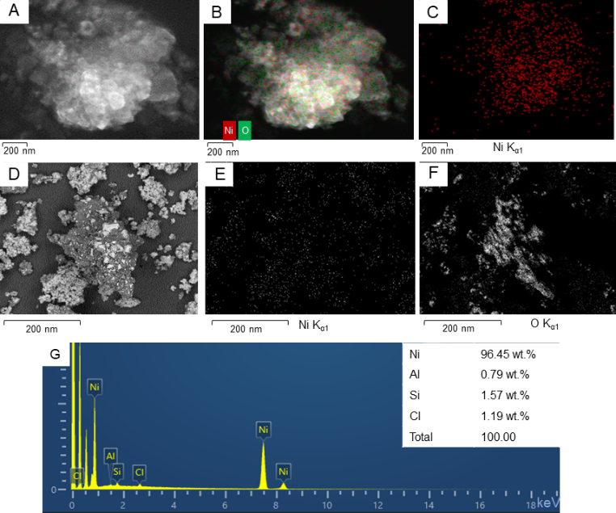
Рисунок 2 – Изображения СЭМ Ni катализатора, полученного из NiCl₂·6H₂O и NaBH₄ после 1-ой стадии в двухстадийном гидрировании (A-C), и катализатора после двухстадийного гидрирования (D-F), спектр EDX никеля (G). Светлые участки на изображениях СЭМ принадлежат атомам никеля. Темные участки на изображениях принадлежат NaCl и борсодержащим соединениям
Аналогичные исследования были проведены для кобальтовых катализаторов. К сожалению, образец был рентгеноаморфным, что затрудняло точную идентификация фаз. Отмеченные пики были близки к фазе Co(OH)₂. Вероятно, при восстановлении CoCl₂·6H₂O с NaBH₄ образовался металлический Co, который окислялся на воздухе в оксид и при гидратации частично превращался в Co(OH)₂. Присутствие нескольких фаз соединений кобальта приводит к появлению уширенных пиков и затрудняет идентификацию.
Экспериментальная часть
Общая методика одностадийного гидрирования. В пробирку с завинчивающейся крышкой помещали субстрат (0.5 ммоль, 1 экв.), NiCl₂·6H₂O или CoCl₂·7H₂O (0.5 ммоль, 1 экв.), MeOH (2 мл), NaBH₄ (2 ммоль, 4 экв.), и оставляли перемешиваться при комнатной температуре на 24 ч. Затем смесь разбавляли Et₂O (2 мл), промывали водой и раствором NaCl, осушали над Na₂SO₄, растворитель выпаривали. Продукт очищали колоночной хроматографией на силикагеле.
Общая методика двухстадийного гидрирования. В пробирку с завинчивающейся крышкой помещали NiCl₂·6H₂O или CoCl₂·7H₂O (0.5 ммоль, 1 экв.), MeOH (2 мл) и NaBH₄ (1 ммоль, 2 экв.). После завершения выделения водорода добавляли субстрат (0.5 ммоль, 1 экв.) и NaBH₄ (1 ммоль, 2 экв.) и перемешивали при комнатной температуре 24 ч. По завершении реакции смесь смесь разбавляли Et₂O (2 мл), промывали водой и раствором NaCl, осушали над Na₂SO₄, растворитель выпаривали. Продукт очищали колоночной хроматографией на силикагеле.
Методика гидрирования цитронеллилвинилового эфира (1) с BH₃·THF. NiCl₂·6H₂O (1 ммоль, 1 экв.), эфир 1 (1 ммоль, 1 экв.) и сухой ТГФ (3 мл) помещали в двугорлую колбу, смесь перемешивали 5 минут. Затем в токе аргона добавляли 1M BH₃·THF (1 ммоль, 1 экв.) и перемешивали при комнатной температуре. Контроль реакции осуществляли методом ТСХ (элюент – гексан, проявитель – 5% KMnO₄). ПО завершении реакции смесь разбавляли водой, экстрагировали Et₂O, осушали над Na₂SO₄, растворитель упаривали.
Гидрирование цитронеллилвинилового эфира (1) с водородом. NiCl₂·6H₂O (0.5 ммоль, 1 экв.), MeOH (2 мл) и NaBH₄ (1 ммоль, 2 экв.) помещали в камеру A двухкамерного H-tube. По завершении выделения газа добавляли субстрат 1 (0.5 ммоль, 1 экв.) в MeOH (1 мл) was added to the mixture and closed with a screw capи закрывали крышкой. Металлический цинк и воду (3 мл) помещали в камеру B реактора и добавляли 505 мкл H₂SO₄, закрывали крышкой и перемешивали 24 ч при комнатной температуре. Реакционную смесь экстрагировали Et₂O, промывали водой, осушали над Na₂SO₄, растворитель удаляли под вакуумом.
Цитронеллилэтиловый эфир (1a). Бесцветное масло, выход – 95%. ¹H ЯМР (400 МГц, CDCl₃) δ 5.14 – 5.05 (м, 1H), 3.53 – 3.39 (м, 4H), 2.04 – 1.89 (м, 1H), 1.68 (с, 3H), 1.60 (с, 3H), 1.53 (д.т., J = 19.5, 6.2 Гц, 1H), 1.45 – 1.25 (м, 2H), 1.20 (т, J = 7.0 Гц, 3H), 0.89 (д, J = 6.5 Гц, 3H).
3,7-Диметил-1-(винилокси)окстан (1b). Бесцветное масло, выход – 95 %. ¹H ЯМР (400 МГц, CDCl₃) δ 3.46 (д.д., J = 13.8, 6.9 Гц, 2H), 3.42 (д.д., J = 8.1, 5.4 Гц, 2H), 1.96 (т.к., J = 14.5, 7.4 Гц, 1H), 1.70 – 1.56 (м, 3H), 1.51 (д.д., J = 13.3, 6.6 Гц, 2H), 1.44 – 1.30 (м, 2H), 1.19 (т, J = 7.0 Гц, 3H), 1.21 – 1.05 (м, 2H), 0.89 (д, J = 7.4 Гц, 3H), 0.87 (д, J = 6.3 Гц, 3H), 0.86 (д, J = 6.6 Гц, 3H). ¹³C ЯМР (101 MГц, CDCl₃) δ 69.0, 66.1, 39.3, 37.4, 36.8, 29.9, 27.9, 25.7, 24.6, 22.7, 19.7, 15.2. Масс-спектр (ЭУ, 70 эВ) m/z: 185 [M-H]⁺; вычислено для C₁₂H₂₅O 185 [M-H]⁺.
4-(Этоксиметил)циклогексен-1 (2a). Бесцветное масло, выход – 80%. ¹H ЯМР (400 МГц, CDCl₃) δ 5.66 (с, 2H), 3.47 (к, J = 7.0 Гц, 2H), 3.29 (п, J = 9.2 Гц, 2H), 2.15 – 2.00 (м, 3H), 1.94 – 1.77 (м, 2H), 1.76 – 1.65 (м, 1H), 1.32 – 1.22 (м, 1H), 1.19 (т, J = 7.0 Гц, 3H).
(Этоксиметил)циклогексан (2b). Бесцветное масло, выход – 98 %. ¹H ЯМР (400 МГц, CDCl₃) δ 3.44 (к, J = 7.0 Гц, 2H), 3.20 (д, J = 6.6 Гц, 2H), 1.80 – 1.62 (м, 5H), 1.56 (т.т.д, J = 13.5, 6.7, 3.4 Гц, 1H), 1.32 – 1.19 (м, 2H), 1.20 – 1.17 (м, 1H), 1.18 (т, J = 7.0 Гц, 3H), 0.98 – 0.83 (м, 2H). ¹³C ЯМР (101 MГц, CDCl₃) δ 77.3, 76.7, 76.6, 66.2, 38.1, 30.2, 26.7, 25.9, 15.2. Масс-спектр (ЭУ, 70 эВ) m/z: 142 [M]⁺; вычислено для C₉H₁₈O 142 [M]⁺.
Миртенилэтиловый эфир (3a). Бесцветное масло, выход – 80%. ¹H ЯМР (400 МГц, CDCl₃) δ 5.46 (с, 1H), 3.82 (с, 2H), 3.43 (к, J = 7.0 Гц, 2H), 2.39 (д.т, J = 8.6, 5.6 Гц, 1H), 2.26 (к, J = 17.8 Гц, 2H), 2.14 (т, J = 5.2 Гц, 1H), 2.12 –2.03 (м, 1H), 1.28 (с, 3H), 1.18 (т, J = 7.1 Гц, 4H), 0.83 (с, 3H).
Миртанилэтиловый эфир (3b). Бесцветное масло, выход – 90 %. ¹H ЯМР (400 МГц, CDCl₃) δ 3.45 (q, J = 7.0 Hz, 2H), 3.35 (dt, J = 16.6, 9.1 Hz, 2H), 2.38 – 2.28 (m, 2H), 2.01 – 1.83 (m, 5H), 1.50 – 1.40 (m, 1H), 1.18 (s, 3H), 1.18 (t, J = 7.0 Hz, 3H), 0.97 (s, 3H), 0.92 (d, J = 9.5 Hz, 1H). ¹³C NMR (101 MHz, CDCl₃) δ 75.9, 66.1, 43.5, 41.5, 41.4, 38.6, 33.2, 28.0, 26.1, 23.3, 19.2, 15.2. HRMS (ESI): calcd. for C₁₂H₂₂OAg 289.0721 [M+Ag]⁺; found 289.0641 [M+Ag]⁺.
2-Октенилэтиловый эфир (4a). ¹H (400 МГц, CDCl₃) δ 5.43 (д.д, J = 8.7, 4.9 Гц, 2H), 3.46 (к, J = 7.0 Гц, 2H), 3.40 (т, J = 6.7 Гц, 1H), 2.07 – 1.98 (м, 2H), 1.62 – 1.50 (м, 2H), 1.19 (т, J = 7.0 Гц, 3H), 0.88 (т, J = 5.0 Гц, 3H).
Октилэтиловый эфир (4b). Бесцветное масло, выход – 59-72%. ¹H (400 МГц, CDCl₃) δ 3.46 (к, J = 7.0 Гц, 2H), 3.39 (т, J = 6.8 Гц, 2H), 1.61 – 1.51 (м, 2H), 1.38 – 1.22 (м, 10H), 1.19 (м, J = 7.0 Гц, 3H), 0.87 (т, J = 6.8 Гц, 3H).
Нопилэтиловый эфир (5a). Бесцветное масло, выход – 20-92%. ¹H (400 МГц, CDCl₃) δ 5.26 (с, 1H), 3.46 (д.д, J = 14.1, 7.0 Гц, 2H), 3.42 (т, J = 7.4 Гц, 1H), 2.35 (д.т, J = 8.5, 5.6 Гц, 1H), 2.29 – 2.10 (м, 4H), 2.14 – 1.96 (м, 2H), 1.27 (с, 3H), 1.31 – 1.24 (м, 1H), 1.19 (т, J = 7.0 Гц, 3H), 1.15 (д, J = 8.5 Гц, 1H), 0.83 (с, 3H).
Гексилэтиловый эфир (6b). Бесцветное масло, выход – 58-81%. ¹H (400 МГц, CDCl₃) δ 3.46 (к, J = 7.0 Гц, 2H), 3.40 (т, J = 6.8 Гц, 2H), 1.61 – 1.51 (mм, 2H), 1.38 – 1.24 (м, 6H), 1.20 (т, J = 7.0 Гц, 3H), 0.88 (т, J = 6.8 Гц, 3H).
Нерилэтиловый эфир (8a). Бесцветное масло, выход – 83-85%. ¹H (400 МГц, CDCl₃) δ 5.36 (д.д, J = 6.7, 5.8 Гц, 1H), 5.14 – 5.04 (м, 1H), 3.94 (д.д, J = 6.8, 0.6 Гц, 2H), 3.46 (к, J = 7.0 Гц, 2H), 2.07 (с, 4H), 1.74 (д, J = 0.9 Гц, 3H), 1.68 (с, 4H), 1.61 (д, J = 7.8 Гц, 3H), 1.20 (т, J = 7.0 Гц, 3H).
Геранилэтиловый эфир (9a). Бесцветное масло, выход – 72-86%. ¹H (400 МГц, CDCl₃) δ 5.36 (т.д, J = 6.7, 1.2 Гц, 1H), 5.10 (т, J = 6.8 Гц, 1H), 3.98 (д, J = 6.7 Гц, 2H), 3.48 (к, J = 7.0 Гц, 2H), 2.17 – 1.99 (м, 4H), 1.67 (д, J = 4.5 Гц, 6H), 1.60 (с, 2H), 1.21 (т, J = 7.0 Гц, 3H).
Фенилэтилсульфид (12a). Бесцветное масло, выход – 98%. ¹H (400 МГц, CDCl₃) δ 7.37 – 7.21 (м, 4H), 7.17 (т, J = 7.0 Гц, 1H), 2.95 (к, J = 7.3 Гц, 2H), 1.32 (т, J = 7.3 Гц, 3H).
N-Этилкарбазол (13а). Белый порошок, выход – 98%. ¹H (400 МГц, CDCl₃) δ 8.16 (д, J = 7.7 Гц, 2H), 7.56 – 7.48 (м, 2H), 7.48 – 7.41 (м, 2H), 7.28 (т, J = 7.8 Гц, 2H), 4.40 (к, J = 7.2 Гц, 2H), 1.47 (т, J = 7.2 Гц, 3H). ¹³C ЯМР (101 MГц, CDCl₃) δ 139.9, 125.6, 122.9, 120.4, 118.7, 108.4, 37.5, 13.8.
1-Этил-1H-индол (14a). Темное масло, выход – 23%. ¹H (400 МГц, CDCl₃) δ 7.67 (д, J = 7.8 Гц, 1H), 7.38 (д, J = 8.2 Гц, 1H), 7.24 (д.д, J = 7.9, 7.0 Гц, 1H), 7.14 (д, J = 3.2 Гц, 2H), 6.53 (д, J = 2.9 Гц, 1H), 4.19 (к, J = 7.3 Гц, 2H), 1.49 (т, J = 7.3 Гц, 3H).
1-Этилиндол (14b). Темное масло, выход – 95 %. ¹H (400 МГц, CDCl₃) δ 7.07 (т, J = 7.8 Гц, 2H), 6.65 (т, J = 7.3 Гц, 1H), 6.49 (д, J = 7.7 Гц, 1H), 3.34 (т, J = 8.2 Гц, 2H), 3.15 (к, J = 7.2 Гц, 2H), 2.96 (т, J = 8.2 Гц, 2H), 1.20 (т, J = 7.2 Гц, 3H).

4 Крекинг метана – перспективный источник углерода для карбида кальция

4.1 Синтез металлокатализатора
Пиролиз метана с целью получения углерода был проведен с использованием Ni катализатора как наиболее эффективный в разложении углеводородов. Катализатор был получен методом соосаждения из растворов нитратов металлов с общей концентрацией катионов Mg, Al и Ni 1.0 моль/л. В качестве осадителя были использованы растворы NaOH и Na₂CO₃ (с = 2.0 и 0.20 моль/л соответственно). После соосаждения и созревания осадок был высушен при 100–120 °C и прокален при 550 °C. Образовавшийся осадок был выдержан в растворе Ni-EDTA в течение 10 ч и высушен при 100–120 °C. Средний размер частиц катализатора составлял 150–200 мкм. На рентгенограмме катализатора наблюдались характерные пики гидрата карбоната гидроксида магния и алюминия с 2θ = 11.2°, 22.4°, 33.7°, 38.7°, 45.7°, гидрата гидроксида магния и алюминия с 2θ = 11.3°, 22.8°, 34.7°, 39.1°, 60.6°, 61.9° и джамборита с 2θ = 11.4°, 22.9°, 34.7°, 39.0°, 46.9°, 60.2°. Отдельных фаз никеля или оксидов никеля не было обнаружено.
Согласно данным ТГА-ДСК для образца Ni-ЭДТА, разрушение образца происходило постепенно. Вода и несколько групп ОН высвобождались при 220 °C. Разложение ЭДТА происходило при 380–440 °C, что приводило к образованию слоистой структуры, интеркалированной никелем. Дальнейшее повышение температуры до 1050 °C приводило к постепенному разрушению слоистой структуры гидротальцита с последующим образованием никель-алюминиевой шпинели. Изотермы БЭТ катализатора были IV типа согласно номенклатуре UIPAC, наличие гистерезиса указывало на мезопоры в образце. Большой наклон кривой при малых значениях p/p₀ указывал на наличие развитой микропористой структуры. Удельная площадь катализатора составляла 260 м²/г, а средний диаметр пор – 4.5 нм. Каталитические испытания проводились в кварцевом реакторе с поршневым потоком. Затем в реактор загружали 2 см³ кварца в качестве подложки, на подложку загружали 2 см³ катализатора, а термопару непосредственно помещали в слой катализатора. Перед экспериментом катализатор активировали при температуре 420 °С в течение 2 ч. После активации в реакторе устанавливали стартовую температуру 550 °С и пропускали метан. Эксперимент проводили в одинаковом режиме для всех испытанных катализаторов. Относительная объемная скорость составляла 2000 ч^{–1}. Изменение температуры осуществлялось автоматически по следующей программе: выдержка 30 мин и нагрев 3 мин (50 °С в минуту). Отбор проб газа на анализ производили трижды для каждого режима через 10, 20 и 30 мин после начала.
Материальный баланс реакции рассчитывали, используя анализ данных реакционного газа и измерение его объема. Выход сажи определяли по увеличению веса катализатора, выгруженного из реактора после реакции. Во всех случаях материальный баланс был выше 95%. Стандартное отклонение для выхода водорода составило не более 0.2%, а стандартное отклонение для выхода сажи – всего 0.4%. В отсутствие катализатора конверсия метана была ниже 0.2%. Наибольшая конверсия метана была достигнута при температуре пиролиза 800–850 °C и составе реакционной смеси из H₂ (39.5 об.%) и CH₄ (60.5 об.%). Общая производительность углерода в ходе эксперимента составила 0.87 rC/rNi при ≤700 °C и 2.06 rC/rNi – при ≤850 °C.
Образец черного углерода был подвергнут пиролизу в инертной атмосфере в тандеме пиролизатор–ГХ/МС для определения неорганического остатка, органических летучих веществ и количества углерода. Летучих органических компонентов в образце не было обнаружено. Для определения содержания углерода (рис. 3 и 4) образец углерода был пиролизован в атмосфере кислорода.
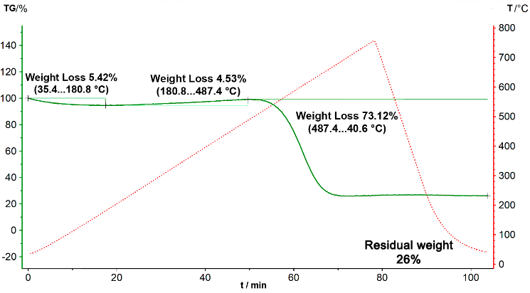
Рисунок 3 – Термограмма углерода в инертной атмосфере (красная кривая — температурная программа)
Вероятно, первая потеря массы при 35-180 °C была обусловлена ​​испарением адсорбированной воды. Затем окисление остаточных металлов в образце привело к образованию оксидов, обеспечивающих увеличение массы (180-487 °C). Окисление углерода началось при 488 °C и закончилось при максимальной температуре (820 °C) и оставалось неизменным при более высоких температурах и охлаждении. Остаточная масса составила 26%, поэтому содержание углерода составило около 73%, что является подходящим значением для синтеза карбида кальция.
Рисунок 4 – Потеря массы углерода в атмосфере кислорода в сочетании с масс-спектрометрическим детектированием продуктов. Красная линия – потеря массы, желтая линия – образование CO₂ после процесса окисления, другие цветные линии соответствуют образовавшимся продуктам с их массами
Согласно данным XRD (рис. 5, А), основным компонентом образца был графит, а основными примесями были оксиды железа. Аналогичные данные были получены с помощью энергодисперсионной рентгеновской спектроскопии (EDX), дополнительно в образце были обнаружены некоторые количества никеля и кобальта. Согласно СЭМ, черный порошок содержал мелкие частицы углерода (рис. 5, В).
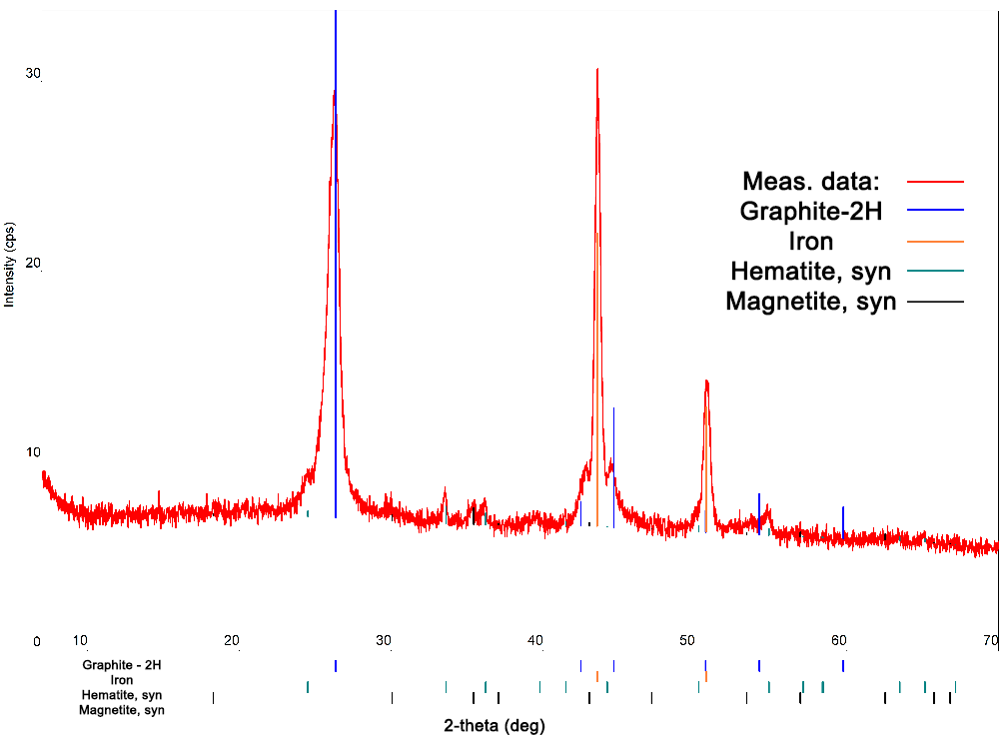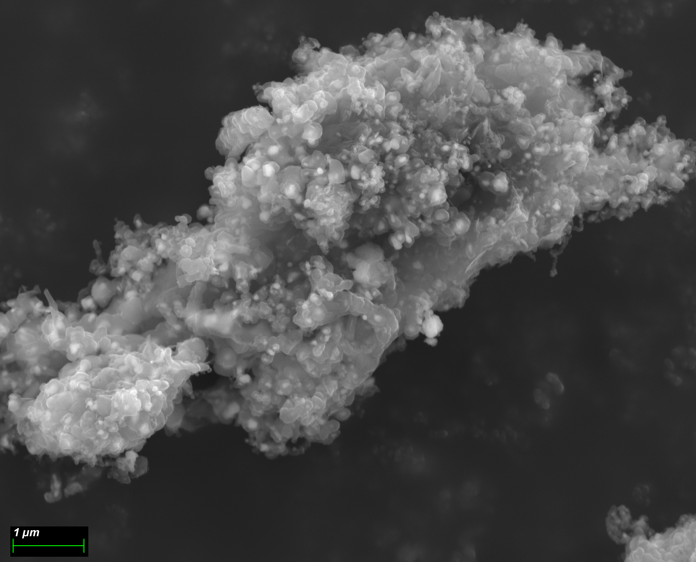
В
А
Рисунок 5 – А: Данные XRD для пиролизного углерода. Красная линия принадлежит измененному образцу, синяя – графит-2H, оранжевая – железо, зеленая – гематит, черная – магнетит. В: СЭМ-изображение полученного черного углерода
Для определения природы остатка образец углерода сжигали в тигле в печи при температуре 900 °C. Анализ ICP показал, что полученный при сжигании коричневый порошок состоял из соединений железа, никеля и кобальта.

4.2 Синтез карбида кальция
Полученный черный порошок пиролизного углерода был использован в синтезе карбида кальция. Спекание с металлическим кальцием проводили в кварцевой трубке при 1100 °C в течение 1 ч в вакууме. Образец синтезированного СаС₂ был гидролизован. Выделившийся газ был исследован методом газовой хроматографии и идентифицирован как ацетилен с тем же временем удерживания, что и газ из коммерчески доступного карбида кальция. Волюмометрический выход ацетилена из синтезированного образца составил 75%, что соответствовало коммерческому реагенту. Для выяснения чистоты выделяемого ацетилена синтезированный карбид кальция был использован в ряде модельных химических реакций: нуклеофильное присоединение к тройной связи, промотируемое основанием, и катализируемое Cu [3+2]-циклоприсоединение (схема 12).
Схема 12 – Использование карбида кальция в органических реакциях
Полученные соединения: виниловые эфиры, N-винилпроизводные и триазолы были успешно выделены с выходами 80-90%. Чистота продуктов была подтверждена методом ЯМР. Таким образом, синтезированный карбид (и выделившийся ацетилен) был достаточно чистым и полностью совместимым с текущими синтетическими приложениями.

5 Отходы карбидного шлама – катализаторы получения биотоплива

5.1 Синтез и характеризация катализатора СаО
Карбидный шлам (CS) был получен гидролизом коммерческого карбида кальция и состоял из 93.1 мас.% Ca(OH)₂ (портландит), небольшого количества CaCO₃ (кальцит) и других примесей (табл. 5), согласно анализу XRD. В рентгенограмме для Ca(ОН)₂ регистрировались пики с отражениями 2θ = 18.1°, 28.7°, 34.1°, 36.7°, 47.1°, 50.8°, 54.3°, 56.1°, 59.4°, 62.6°, 64.3°. Присутствие Ca(OH)₂ также было подтверждено узкой полосой поглощения в ИК-спектре при 3644 см⁻¹, которая соответствовала группе OH (рис. 6, синяя линия для CS₂₅). Далее карбидный шлам был прокален при температурах 400, 500, 600 и 850 °C для получения соответствующих катализаторов CS. Прокаливание CS при 400 °C в течение 2 часов почти не меняло состав шлака (табл. 1). После прокаливания при 500 °C наблюдалось разложение Ca(OH)₂ до CaO, что изменило делало его основным компонентом в катализаторе (табл. 5).
Таблица 5 – Количественный фазовый состав карбидошлаковых катализаторов после прокаливания при различных температурах в течение 2 ч
Т прокаливания | 25 °С | 400 °С | 500 °С | 600 °C | 850 °C
CaO | – | 3.7 | 63.7 | 68.9 | 68.1
Са(OH)₂ | 93.1 | 90.5 | 24.6 | 24.9 | 28.9
СаСО₃ | 3.5 | 5.1 | 10.8 | 5.2 | –
C | 0.8 | 0.7 | 0.9 | 1.0 | –
Другие примеси | 2.6 | – | – | – | 2.6
R_{p} (%)^{[a]} | 7.7 | 8.3 | 7.2 | 7.5 | 8.3
FAME yield, %^{[b]} | 28 | 65 | 90 | 96 | 95
Примечание – ^{[a]} R_{p} – коэффициент сходимости расчетного и экспериментального рентгеновских профилей, ^{[b]} выход FAME рассчитывали по данным ЯМР
Рисунок 6 – ИК-спектры CS при 25 °C (CS₂₅, синяя линия) и после прокаливания при 600 °C (CS₆₀₀, зеленая линия)
Прокаливание образца при 600 °C (табл. 5) увеличило содержание CaO до 68.9 мас.%, при этом количество CaCO₃ уменьшилось вдвое. Разложение Ca(OH)₂ до CaO также было подтверждено ИК-спектроскопией (рис. 6, зеленая линия для CS₆₀₀). Интенсивность характерной полосы колебаний ОН-группы Ca(OH)₂ при 3644 см⁻¹ уменьшалась и появлялась полоса поглощения при 1448 см⁻¹ для CaO. Прокаливание образца при 850 °C (табл. 1) привело к полному превращению CaCO₃ в CaO. Поскольку количество CaO при 600 и 850 °C было одинаковым, катализатор CS₆₀₀ был выбран в качестве модельного катализатора. Согласно результатам рентгеновской фотоэлектронной спектроскопии (XPS), поверхность кальцинированного карбидного шлака (CS₆₀₀) состояла из кальция, кислорода и углерода. Присутствие углерода, кальция и кислорода в образце было обнаружено по трем пикам при 284.7, 346.6 и 531.1 эВ в спектре XPS (рис. 7, А). Пик O1s при 531.1 эВ (рис. 7, В) был приписан кислороду в решетке оксида металла (O²⁻ в связях Ca-O). В области Ca2p наблюдались два основных отчетливых пика при 346.6 эВ и 350.1 эВ, отнесенных к Ca 2p_{1/2} и Ca 2p_{3/2} (рис. 7, C) соответственно. Присутствие углерода C1s (рис. 7, D) было обнаружено по пику при 284.7 эВ и слабому пику при 289.5 эВ, что объясняется присутствием карбоната на поверхности.
Рисунок 7 – Рентгеновские спектры катализатора CS₆₀₀: A - обзорное сканирование, B - сканирование в области O1s, C - сканирование в области Ca2p, D - сканирование в области C1s
Катализатор CS₆₀₀ состоял из оксида кальция с активными основными каталитическими центрами. Согласно XPS-анализу, присутствие кислорода на поверхности CS₆₀₀, предположительно в форме сопряженных анионов кислорода, придавало свойства основания Льюиса. На основных центрах происходила координация протона из метанола с образованием высоко активного аниона метоксида (CH₃O⁻). Нуклеофильная атака СН₃O⁻ на карбонильном углероде триглицерида и перегруппировка промежуточного продукта приводила к разложению аниона диглицерида и образованию метилового эфира жирной кислоты. Далее происходило восстановление аниона диглицерида в диглицерид и регенерация активного центра катализатора CaO.
Поскольку CaO может улавливать влагу и CO₂ из воздуха, была исследована стабильность катализаторов. Катализатор CS₆₀₀ хранился на открытом воздухе, с которого через 1, 4, 8, 15 дней были зарегистрированы порошковые рентгенограммы. Согласно рентгенофазовому анализу, через 1 сутки наблюдалось содержание гидроксида кальция увеличилось примерно на 20 мас.% (рис. 8, А), предположительно, из-за быстрой сорбции воды из атмосферы. Через 8 дней содержание СаО и Са(ОН)₂ составляло около 7 мас.% и 82 мас.% соответственно. Через 15 дней количество СаО в CS₆₀₀ составляло 2 мас.%, а содержание Са(ОН)₂ составляло около 87мас.%. Количество CaCO₃ было неизменным и оставалось на уровне 11-12 мас.% в течение всего периода.

5.2 CS-катализаторы в синтезе биодизельного топлива
Катализаторы были протестированы в модельной реакции переэтерификации соевого масла метанолом (рис. 8, В) при 65 °C, молярном соотношении MeOH:масло = 12:1 и загрузке катализатора 2 мас.% [106]. Карбидный шлак (CS₂₅) обеспечивал выход биотоплива (FAME) 28% (табл. 5). Использование катализатора CS₄₀₀ увеличило выход FAME до 65%, а катализаторы CS₅₀₀, CS₆₀₀ и CS₈₅₀ – до 90-96% (табл. 5). CS₆₀₀ обеспечивал наибольший выход FAME (96%) (табл. 5) и был использован для дальнейшей оптимизации.
Рисунок 8 – A) фазовый состав катализатора CS₆₀₀ после хранения на воздухе; B) реакция получения биотоплива (FAME); C) оптимизация условий получения FAME: 1) соотношение MeOH:масло = 12:1, 65 °C, 4 ч; 2) 1 мас.% CS₆₀₀, 65 °C, 4 ч; 3) соотношение MeOH:масло = 12:1, 1 мас.% CS₆₀₀, 4 ч; 4) соотношение масло:MeOH = 12:1, 1 мас.% CS₆₀₀, 65 °C
Увеличение загрузки катализатора CS₆₀₀ с 2 мас.% до 4 мас.% не влияло на выход FAME (рис. 8, С-1). Уменьшение количества катализатора до 1 мас.% давало тот же выход FAME (96%), что и при загрузке катализатора 2 мас.%, а 0.5 мас.% катализатора привело к резкому снижению выхода FAME до 17%. Соотношение MeOH:масло было проварьировано при загрузке 1 мас.% CS₆₀₀ при 65 °C. 97%-ный выход FAME был получен при соотношении MeOH:масло, равном 12:1 (рис. 8, С-2). Увеличение доли метанола в смеси до соотношения 15:1 незначительно снижало выход FAME до 95%. При снижении доли метанола до 6:1 выход FAME составил 75%. Температура кипения смеси 65 °C обеспечивала эффективное и равномерное перемешивание реакционной смеси (рис. 8, С-3) для 100%-ной конверсии соевого масла (рис. 8, С-4). Таким образом, оптимальными условиями для синтеза FAME с выходом 98% были 1 мас.% CS₆₀₀, соотношение MeOH:масло = 12:1 при 65 °C в течение 2 ч. Эти условия были использованы для переэтерификации отработанного растительного масла в FAME с выходом 96%.

5.3 Повторное использование катализатора CS₆₀₀
Подход выделения катализатора (CI) [107-109] основан на отделении катализатора от реакционной смеси, его очистке и загрузке новых порций реагентов. Поскольку в результате реакции в качестве побочного продукта образуется глицерин, перед каждым циклом CS₆₀₀ был промыт метанолом и прокален в течение 2 ч. Катализатор 1 мас.% CS₆₀₀ обеспечивал 96% выход FAME из соевого масла в течение 4 циклов (рис. 9, А). После 5-го цикла выход FAME снизился до 88% и до 65% после 6-го цикла. Вероятно, это было связано с выщелачиванием катализатора или переходом в растворимые формы. Потери катализатора в 6-м цикле составляли 53% от 5-го цикла. Недостатком подхода CI являются механические потери катализатора во время экстракции и подготовки к новому циклу.
Рисунок 9 – Тест на повторное использование катализатора: A) процедура CI, B) Fresh start-1, C) Fresh start-2
Примечание – Условия реакции: 1 мас.% CS₆₀₀, соотношение MeOH:масло = 12:1, 65 °C, 2 ч.

Далее был использован подход «нового старта» (FS) [110] может быть реализован в двух режимах. В первом случае после реакции жидкие продукты были отделены центрифугированием, а к катализатору без обработки была добавлена новая загрузка реагентов (FS-1). Во втором случае продукты из смеси не удалялись, а новая порция исходных веществ добавлялась к реакционной смеси (FS-2). Выход FAME 93-96% в подходе FS-1 сохранялся в течение 9 циклов (Рис. 9, В). Резкая почти полная потеря активности катализатора (выход FAME 5%) происходила в 11-м цикле. В тесте FS-2 катализатор CS₆₀₀ был активен в течение 7 циклов и давал выход FAME более 81%. Выход FAME незначительно снизился до 68% на 8-м цикле (рис. 9, С). Более раннее снижение выхода биодизеля в тесте FS-2 может быть связано с разбавлением реакционной смеси по мере добавления новых порций масла и метанола к текущему объему реакционной смеси и снижению концентрации катализатора в смеси.

5.4 Исследование свойств полученного биотоплива
Физические и химические свойства биодизельного топлива, полученного из соевого и отработанного кулинарного масел, представлены в таблице 6 и находятся в допустимых пределах европейского стандарта EN 14214.
Таблица 6 – Физические и химические свойства полученного биодизельного топлива
Свойства биодизельного топлива | Значения |  | EN 14214
Свойства биодизельного топлива | соевое масло | Отрабоботанное кулинарное масло | EN 14214
Кислотное значение, мг КОН/г | 0.18 | 0.3 | 0.8
Значение омыления, мг КОН/г | 193.7 | 195.2 | –
Йодное число, г I₂/100 г | 128. 1 | 111.8 | ≤120
Плотность, г/мл | 0.867 | 0.875 | 0.86-0.90
Содержание влаги | 0.05 | 0.12 | ≤0.5
Коэффициент преломления (22 °C) | 1.4567 | 1.4592 | –
Содержание сложных эфиров, % | >99 | >99 | 96.5
Метилпальмитат, %  Метилстеарат, %  Метилолеодат, %  метилинолеат, % | 14.7  3.6  24.5  57.2 | 9.7  2.6  39.6  48.1 | –  –  –  –
Таким образом, карбидный шлам был успешно применен в качестве катализатора получения биотоплива. Полученное биотопливо соответствовало международным стандартам.

6 СаО в синтезе сложных эфиров
Катализатор CS₆₀₀, полученный прокаливанием карбидного шлама, был использован для переэтерификации соевого масла спиртами различного строения (схема 13). Соевое масло представляет собой смесь пальмитиновой кислоты (14.7%), стеариновой (3.6%), элаидиновой (24.5%) и линолевой (57.2%) кислот.
Схема 13 – CS₆₀₀-катализируемая переэтерификация соевого масла спиртами
Примечание – Условия реакции: молярное соотношение масла и спирта = 1:12; 3a - 1 мас.% CS₆₀₀, 65 °C, 2 ч; 3b - 5 мас.% CS₆₀₀, 78 °C, 3 ч; 3c - 5 мас.% CS₆₀₀, 120 °C, 5 ч; 3d - 10 мас.% CS₆₀₀, 108 °C, 4 ч; 3e - 1 мас.% CS₆₀₀, 115 °C, 4 ч; 3f - 10 мас.% CS₆₀₀, 178 °C, 5 ч; 3g - 5 мас.% CS₆₀₀, 157 °C, 4 ч; 3h - 1 мас.% CS₆₀₀, 115 °C, 4 ч; 3i - 10 мас.% CS₆₀₀, 182 °C, 8 ч.
Переэтерификация соевого масла с метанолом и пропаргиловым спиртами с использованием 1 мас.% CS₆₀₀ завершалась образованием соответствующих эфиров 3а и 3е с отличными выходами. Реакция с пропаргиловым спиртом потребовала увеличения времени реакции до 4 ч по сравнению с 2 ч для метанола. Для этанола и н-бутанола было использовано 5 мас.% катализатора, выходы эфиров 3b и 3c составляли 91% и 78% при времени реакции 3 и 5 часов соответственно. Для реакций с тетрагидрофурфуриловым и изобутиловым спиртами было использовано 10 мас.% катализатора, выходы соответствующих эфиров составили 76% и 94%. Превосходный выход по реакции 97% (3g) был получен в течение 4 часов с использованием транс-3-гексен-1-ола при загрузке катализатора 5 мас.%. Выходы сложных эфиров 3h и 3i составили 51% и 10% соответственно.
Этот же катализатор был вовлечен в реакции переэтерификации низкомолекулярных сложных эфиров, лактонов и триглицеридов со длиной углеводородных цепочек C₅, C₉₋₁₀ и C₁₂ при 65 °C с различной загрузкой CS₆₀₀ и временем реакции (схема 14).

Схема 14 – Переэтерификация сложных эфиров метанолом в присутствии CS₆₀₀
Примечание – Условия реакции: молярное соотношение эфира к спирту = 1:12, 65 °C; 5a - 2 мас.% CS₆₀₀, 4 ч; 5b - 2 мас.% CS₆₀₀, 2 ч; 5d - 5 мас.% CS₆₀₀, 2 ч; 5e - 1 мас.% CS₆₀₀, 2 ч.
Переэтерификация этиловых эфиров до соответствующих метиловых эфиров протекала с отличными выходами для этилбензоата (4a), этилциннамата (4b) и этил-3-фенилпропиолата (4c) при загрузке катализатора CS₆₀₀ 2 мас.% в течение 2 ч. Соответствующие метиловые эфиры 5a, 5b, 5c были получены с выходами 97%, 96% и 95%. В спектрах ЯМР реакционных смесей наблюдались сигналы низкой интенсивности исходных этиловых эфиров. Выход метилового эфира 5d составлял 66% даже при увеличенной до 5 мас.% загрузке катализатора. Переэтерификация δ-валеролактона (4e) приводила к раскрытию лактонового кольца и образованию метил-5-гидроксипентаноата (5e) с выходом 91%. Переэтерификация триглицеридов, полученных этерификацией линейных насыщенных кислот С₅, С₉, С₁₀ и С₁₂, с глицерином протекала с превосходными выходами в диапазоне 97-99% при низкой загрузке катализатора (1 мас.%). Эфиры 5f, 5g, 5h, 5i были получены с выходами 99%, 98%, 97% и 99%.

7 СаО как катализатор деполимеризации пластиков

7.1 Характеристика свойств напечатанных полимерных образцов
Напечатанные образцы, изготовленные из нити ПЭТ, далее обозначены как PET_{f}, а объекты, изготовленные из композита на основе ПЭТ, обозначены как PET_{c}. Образцы из PET_{f} и PET_{c} продемонстрировали схожие профили термического разложения (рис. 10, а), характеризующиеся единственной основной стадией разложения, соответствующей расщеплению полиэфирной цепи. PET_{f} и PET_{c} начали резко терять вес при температуре выше 400 °C. Начало термического разложения, сопровождающееся потерей массы 5%, наблюдалось при 413.9 °C для PET_{f} и при 415.7 °C для PET_{c}. Аналогично, температуры 10%-ной потери массы составили 422.8 °C и 425.1 °C соответственно. Небольшое повышение температуры композита свидетельствует об улучшении термической стабильности из-за присутствия частиц CaO. Производные термогравиметрических кривых (ДСК) (рис. 10, b) имели единый резкий пик для обоих образцов, подтверждая одностадийный процесс разложения ПЭТ. Максимальная скорость потери веса наблюдалась при температуре 455.3 °C для PET_{f} и 457.7 °C для PET_{с}. Таким образом, оба материала продемонстрировали превосходную термостойкость, при этом температуры разложения выше типичных температур обработки чистого ПЭТ (250-280 °C).
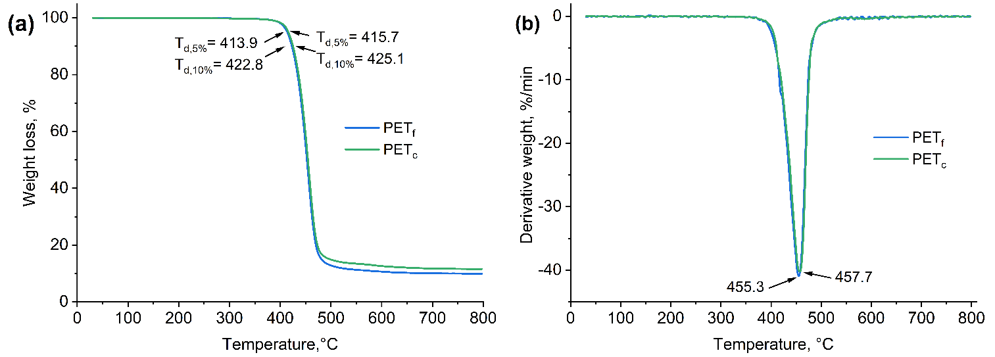
Рисунок 10 – Кривые ТГА (a) и ДСК (b) образцов ПЭТ
Морфология поверхности излома матрицы PET_{c} была исследована методами СЭМ и EDX (рис. 11). Матрица из PET_{c} была относительно однородной и не имела трещин или глубоких пор (рис. 11, A-C). Отсутствие межфазных пустот или трещин вокруг включений позволяет предположить, что была достигнута прочная адгезия между полимерной фазой и внедренными частицами CaO (рис.11, D). Согласно EDX-картированию (рис. 11, D-G), кальций был равномерно распределен по всей матрице с небольшими зонами накопления, что подтверждает эффективность диспергирования при приготовлении композита и хорошую инкапсуляцию в полимере. Сильной агломерации частиц наполнителя не наблюдалось (рис. 11, G). Сигнал Ti был приписан пигменту TiO₂, входящему в состав коммерчески доступной белой нити ПЭТ, в то время как обнаруженный Si был получен из аналитического носителя. Согласно результатам EDX (рис. 11, H), композит содержал 48.08 мас.% Ca, 28.08 мас.% Ti и 23.83 мас.% Si.
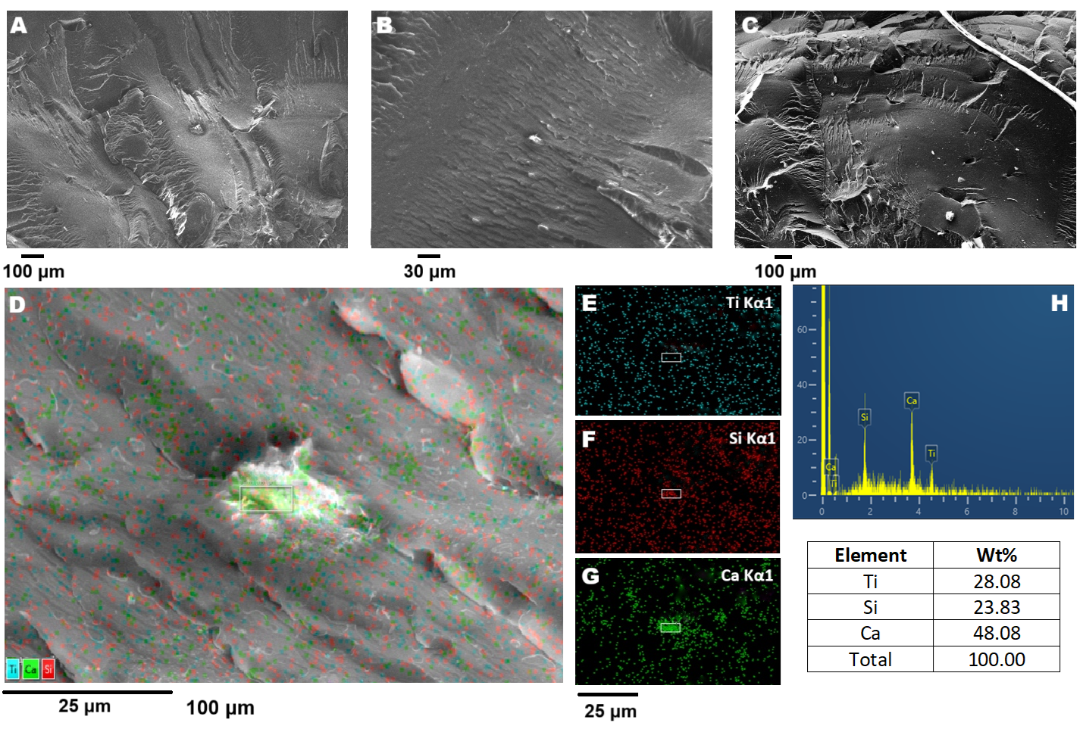
Рисунок 11 – Изображения СЭМ (A-C) и спектры EDX (D-H) поверхности излома из PET_{с}

7.2 Деполимеризация ПЭТ
Химическая переработка ПЭТ осуществлялась образца ПЭТ (PET_{f}) и композита на основе ПЭТ, содержащего диспергированный оксид кальция (PET_{c}), с целью исследования влияния CaO на эффективность деполимеризации, селективность продукта и кинетику реакции.
Деполимеризация напечатанных на 3D-принтере образцов PET_{f} и PET_{c} была проведена методом алкоголиза с метанолом и n-бутанолом в автоклаве при 200 °C в присутствии CaO (схема 15).

Схема 15 – Деполимеризация PET_{f} и PET_{c} алкоголизом с метанолом и н-бутанолом
Конверсия ПЭТ в мономерные и олигомерные звенья во всех случаях составила >93%. Включение CaO в ПЭТ-матрицу привело к более высокой скорости конверсии и более высокому выходу сложных эфиров. Конверсия ПЭТ с метанолом составила 93.5% для PET_{f} и 95.1% для PET_{c}, а выход диметилтерефталата увеличился с 73% до 80%. В реакции с н-бутанолом конверсия увеличилась с 93.7% до 97%, а выход дибутилтерефталата – с 72% до 84% (для PET_{f} и PET_{c} соответственно). Улучшенные характеристики композитной нити можно объяснить более равномерным распределением CaO в полимерной матрице. Катализатор был плотно встроен в сложноэфирные связи, обеспечивая более эффективное взаимодействие между активными основными центрами и полимерными цепями при деполимеризации. При температуре реакции оба материала на основе ПЭТ размягчались и частично плавились перед деполимеризацией, что способствовало диффузии спирта в полимерную матрицу и контакту с каталитическими центрами. В случае PET_{с} реакция началась значительно быстрее благодаря равномерному включению частиц CaO в структуру полимера и наличию каталитических центров сразу после размягчения полимера. В случае PET_{f} добавленный извне катализатор CaO сначала должен был диффундировать на поверхность полимера.
Гликолиз образцов PET_{f} и PET_{c} был проведен при 198 °C (схема 16), общая конверсия ПЭТ составила 95.0% для PET_{f} и 97.3% для PET_{c}.
Схема 16 – Гликолиз напечатанных на 3D-принтере образцов PET_{f} и PET_{c}
Зависимость выхода бис(2-гидроксиэтил)терефталата (BHET) от времени реакции использовалась для изучения кинетики гликолиза. PET_{c} демонстрировал резкое и быстрое увеличение выхода BHET, достигнув примерно 70% в течение 15-30 минут, тогда как реакция PET_{f} была замедленной и начиналась с выхода менее 10% за тот же период. Накопление PET_{c} стабилизировалось примерно на 81% через 40 минут, что было в два раза быстрее, чем для PET_{f} (39.3%). Через 90 минут обе системы медленно достигли равновесия с максимальным выходом 83-86% (рис. 12).
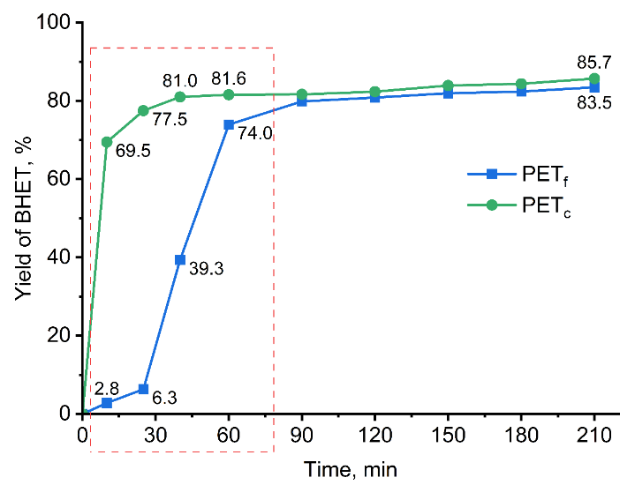
Рисунок 12 – Кинетическая зависимость BHET для образцов из PET_{f} и PET_{c}

7.3 Получение вторичного ПЭТ (r-PET)
В этом разделе была проведена поликонденсация BHET, полученного гликолизом PET_{с} (рис. 13, внизу). В спектре ЯМР образца r-PET₁ после полимеризации без катализаторов (рис. 13, средний) имелись сигналы при 8.10 м.д. и 4.73 м.д. для ароматических протонов фенильных групп (c) и фрагмента -OCH₂CH₂O- (d+d’).
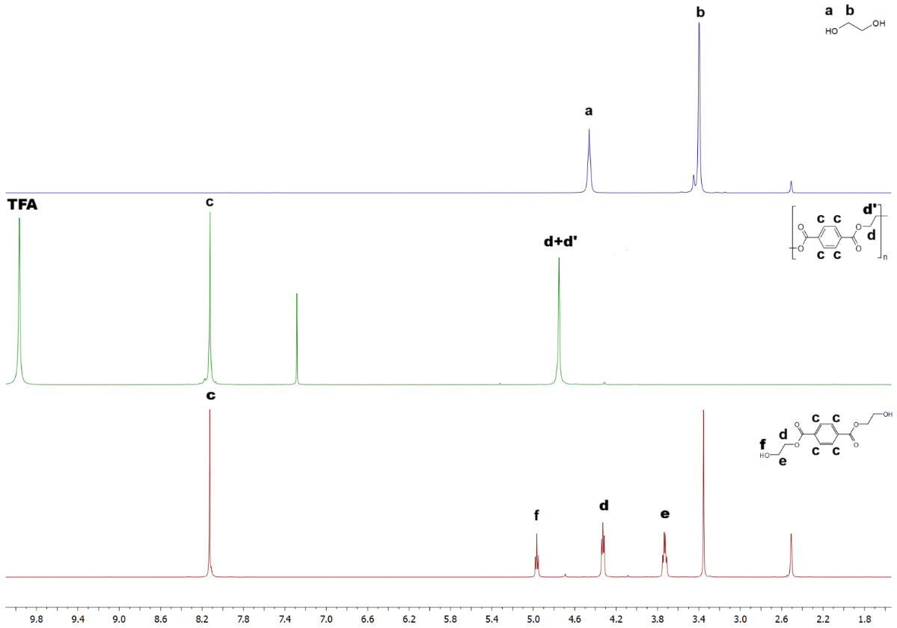
Рисунок 13 – Спектры ЯМР: внизу - BHET из PET_{c}, средний - осажденный r-PET после поликонденсации, верхний - этиленгликоль после отгонки
Конденсированные пары представляли собой этиленгликоль (рис. 13, верхний) с сигналами при 3.39 м.д. и 4.45 м.д. для -OCH₂ (b) и –OH (a) соответственно). Поликонденсация с использованием изопропоксида титана (IV) давала такой же по спектру ЯМР продукт r-PET₂. Кривые ТГА-ДСК двух образцов r-PET₁ и r-PET₂ имели одну четко определенную стадию разложения полиэфирной цепочки (рис. 14). Для r-PET₁ потери массы 5% и 10% происходили при T_{d,5%} = 402.8 °C и T_{d,10%} = 415.7 °C, а максимальная скорость потери массы (пик ДСК) наблюдалась при T_{max} = 444.7 °C. Для r-PET₂ наблюдалась несколько меньшая термостабильность: T_{d,5%} = 400.3 °C, T_{d,10%} = 411.3 °C, и T_{max} = 438.7 °C. В сравнении с исходными материалами из ПЭТ оба переработанных образца были несколько менее термостабильны (≈ на 10-20 °C). Снижение было вызвано следующими причинами: а) изменениями макромолекулярных характеристик (снижение молекулярной массы по среднему числу или по отношению к средней массе и более широкое распределение молярной массы после деполимеризации/реполимеризации), которые обычно снижают температуры разложения; б) отсутствием определенных добавок, изначально присутствующих в коммерчески доступной нити в r-PET (например, пигмента TiO₂ или стабилизаторов); в) присутствием остаточного катализатора или титансодержащих компонентов в r-PET.
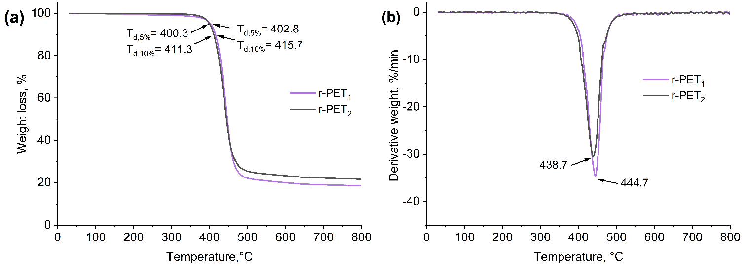
Рисунок 14 – Кривые ТГА (а) и ДСК (б) ре-полимеризованных образцов r-PET₁ и r-PET₂
Данные ТГА-ДСК показали, что химическая переработка и повторная полимеризация привели к получению материалов с аналогичными термическими свойствами, как у исходного ПЭТ, при незначительно сниженной термической стабильности. Термостабильность образцов r-PET оставалась в пределах, совместимых со стандартной обработкой ПЭТ.
Экспериментальная часть
Изготовление композитной нити из ПЭТ. 30 г коммерческой ПЭТ-нити измельчали до длины 1-4 мм, добавляли 0.3 г катализатора CS₉₀₀ и перемешивали в течение 30 мин. Полученную смесь экструдировали через сопло диаметром 1.75 мм при максимальной частоте вращения двигателя экструдера и при температуре 172 °C. После охлаждения полученный композит повторно экструдировали, полученную композитную нить на основе ПЭТ хранили в бескислородной атмосфере.
Параметры 3D-печати образцов. Для 3D-модели соответствующий G-код был сгенерирован с помощью программы Слайсер и в дальнейшем не редактировался. Параметры печати: температура сопла 260 °C, а слоя – 80 °C, диаметр сопла 0.4 мм, высота слоя 0.2 мм, ширина слоя 0.45 мм. Скорость печати составляла 30 мм/с.
Общая процедура алкоголиза. PET_{f} или только PET_{с} (2.6 ммоль) и CS₉₀₀ (1 мас.%, 5 мг) загружали в стальной автоклав, добавляли метанол или н-бутанол в молярном соотношении спирт:ПЭТ = 65:1, реактор герметизировали и нагревали при перемешивании при 200 °C в течение 3 ч. После завершения реакции смесь охлаждали, оставшиеся PET и CaO отделяли вакуумной фильтрацией и промывали CHCl₃ (5-10 мл). Осадок сушили при 100 °C в течение 4 ч.
Гликолиз был проведен аналогичным образом с использованием этиленгликоля при 198 °C в течение 3.5 ч.
Получение r-ПЭТ методом поликонденсации. BHET (2.75 ммоль) и Ti(O-iPr)₄ (5 мкл) загружали в круглодонную колбу с магнитной мешалкой, продували аргоном и постепенно нагревали до 160 °C и 280 °C в течение 40 мин. Затем систему вакуумировали (1 мбар) и оставляли на 8 ч при температуре 280 °C. После завершения реакции смесь охлаждали до комнатной температуры, разбавляли 30-50 мл смеси CHCl₃:TFA = 4:1, затем осаждали полимер метанолом, фильтровали и сушили при 70 °C в течение 24 ч.

8 Использование машинного обучения для прогнозирования содержания примесей в химических веществах методом инфракрасной спектроскопии
Сверточные нейронные сети (CNN) являются хорошо зарекомендовавшим себя инструментом для решения задач компьютерного зрения, включая изучение спектральных паттернов [111-116]. Для прогнозирования наличия функциональных групп и чистоты реагента была разработана многозадачная модель, основанная на архитектуре сверточной нейронной сети и привлечении экспертов – кодеров CNN платформы Multiplay Mixed-of-Experts (MMoE)в первую очередь для улучшенного обобщения данных в определении чистоты химических реагентов. Специфичные для конкретной задачи механизмы управления динамически объединяли результаты этих экспертов для создания индивидуальных представлений для каждого раздела классификации. Эта структура обеспечивала надежное распределение параметров и обобщение для задач со сложными корреляциями, включая гибкие комбинации функциональных групп для конкретных классов чистоты. Обученная модель определяла класс чистоты вещества только по ИК-спектру при отсутствии какой-либо дополнительной информации о составе вещества. Данную информацию исследователь или автоматическая лаборатория может использовать для принятия решения об использовании этого вещества или способе очистки вещества в зависимости от имеющейся примеси.
Верификация подхода к получению спектров смеси. Спектр смеси был получен в соответствии с законом Бира. Химические взаимодействия компонентов в смеси могут приводить к изменению частот колебаний и интенсивностей. Следовательно, сходство сгенерированных спектров y_{comp} и спектров внешнего тестового набора y_{real} можно оценить с использованием подобия спектральной информации (SIS) (ур. 8) [117]. Для вычисления SIS необходимо рассчитать расхождение спектральной информации (SID) как нелинейную логарифмическую меру расхождения, которая оценивает разницу между двумя спектрами как распределение вероятностей (ур. 9) [118].
$$\text{SIS}\left({\text{y}}_{\text{comp}}\text{,}{\text{ y}}_{\text{real}\text{​}}\text{​}\right)\text{=}\frac{\text{1}}{\text{1+}\text{SID}\left({\text{y}}_{\text{comp}}\text{,}{ \text{y}}_{\text{real}\text{​}}\text{​}\right)}$$ | (8)
$$\text{SID}\left({\text{y}}_{\text{comp}}\text{, }{\text{y}}_{\text{real}\text{​}}\text{​}\right)\text{=}\sum_{\text{i}}{\left({\text{y}}_{\text{comp,i}}\text{ln}{\frac{{\text{y}}_{\text{real}\text{​,}\text{i}}}{{\text{y}}_{\text{comp,i}}}}\text{+}{\text{y}}_{\text{real}\text{​,}\text{i}}\text{ln}{\frac{{\text{y}}_{\text{comp,i}}}{{\text{y}}_{\text{real}\text{​,}\text{i}}}}\right)}$$ | (9)
Согласно метрическому дизайну SIS, значения интенсивности были масштабированы с учетом несоответствий пиков с высокой интенсивностью более строго, чем несоответствий интенсивностей, близких к нулю (рис. 15).
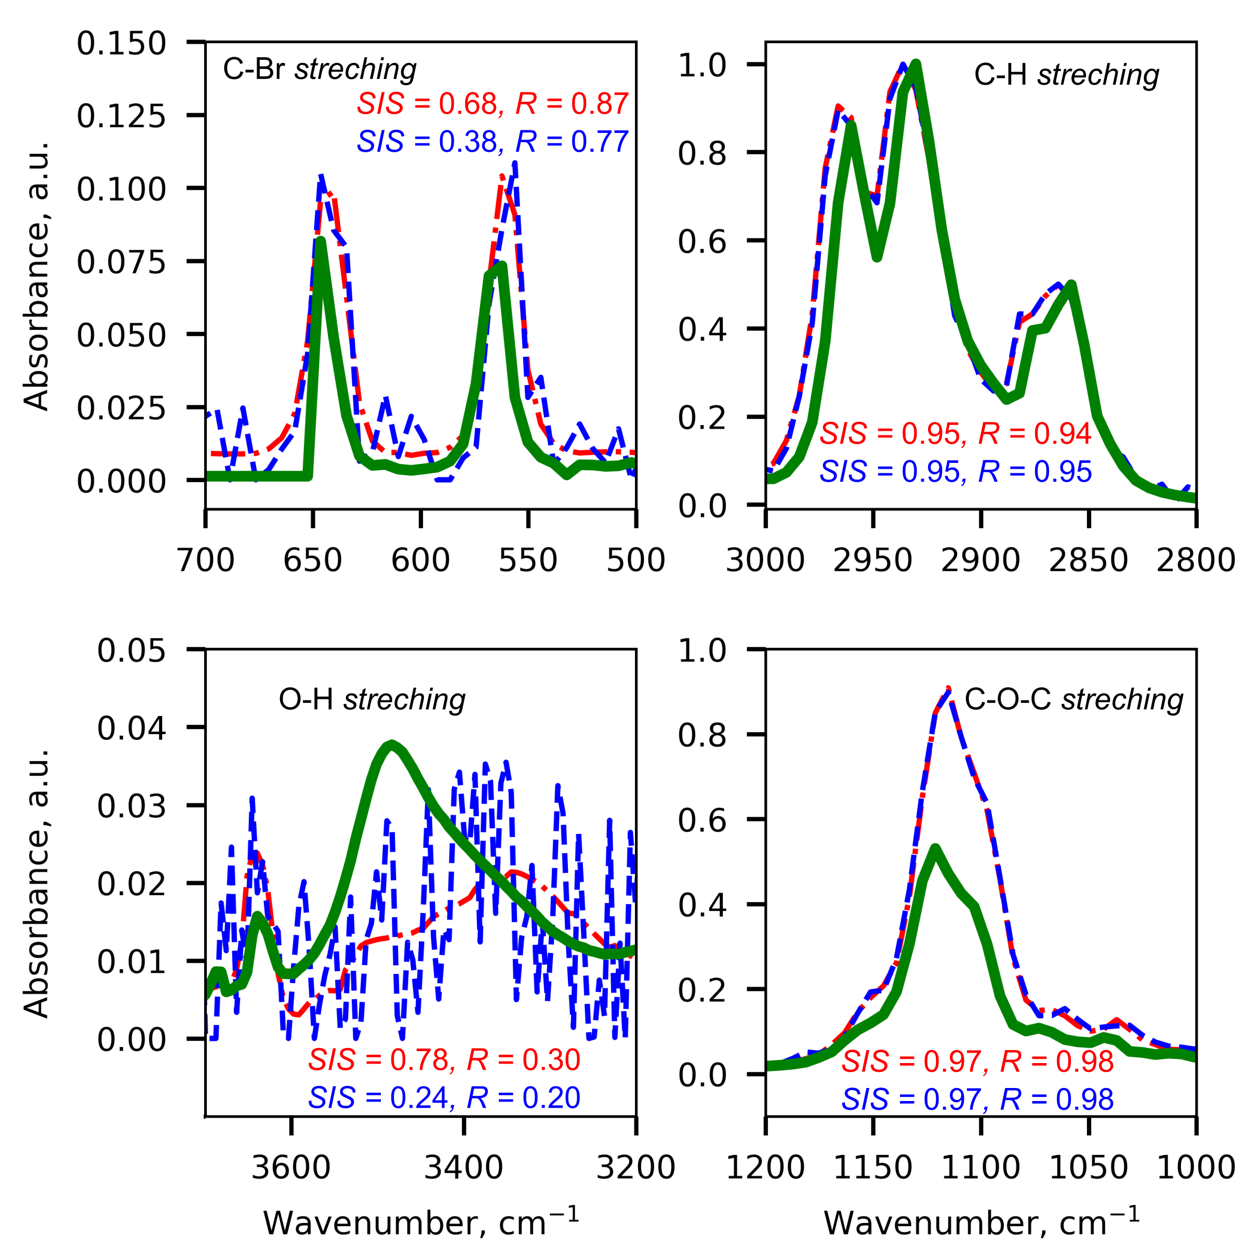
Рисунок 15 – Генерация спектра с использованием линейной комбинации: сгенерированные ИК-спектры смеси с добавлением шума (синяя линия) и в отсутствие шума (красная линия) и подлинные ИК-спектры соответствующих смесей (зеленая линия). Коэффициенты подобия спектральной информации (SIS) и корреляции (R) были рассчитаны для интенсивностей в диапазоне длин волн, показанных для каждой кривой в отдельности.
Значения SIS, превышающие 0.75, указывали на хорошее совпадение положений и форм основных пиков при ощутимой близости вторичных пиков [117]: реальные и сгенерированные спектры были практически идентичны. Более низкие значения могут быть обусловлены отсутствием гауссовой свертки в проводимых расчетах SIS. Далее методика расчетов была модифицирована с учетом шумов, поскольку реальные спектры имеют шумовые сигналы. С использованием модифицированной методики были получены критически низкие значения SIS. Отсутствие сглаживания базовой линии в спектре при наличии шумов приводило к высоким значениям коэффициента расхождения спектральной информации (SID). Несмотря на существенное отличие от реальных данных, учитывающая шумы модель дает более сходимые результаты при применении в реальных сценариях [119-121]. Поэтому для реального и сгенерированного спектров были рассчитаны коэффициенты корреляции Пирсона, высокие значения которых свидетельствовали о высокой степени совпадений интенсивностей (рис. 15).
Сравнение моделей с одной задачей с многозадачными моделями
Расшифровка состава смесей представляет собой сложную задачу из-за различных рангов и множества тесно связанных структур. Поэтому выявление незначительных различий между образцами является сложной задачей. Многозадачное обучение должно улучшить прогнозирование и анализ сигналов спектров с различными характеристиками. Все предсказанные классы чистоты для определенных групп соединений были закодированы. Например, когда амин был загрязнен галогенидом, соответствующий вектор присутствия функциональной группы содержал метки амина и галогенида. Чистые соединения и соединения, загрязненные водой, могут содержать любой набор функциональных групп. В сетевой архитектуре использовалась платформа Multiplay-Mixed-of-Experts (MMoE) framework [122] для решения многозадачного обучения, обработки 600-мерных одноканальных входных векторов интенсивностей для двух взаимосвязанных задач: прогнозирования набора функциональных групп и прогнозирования чистоты. В работе использовалась реализация MMoE из libmtl [123]. Кодировщик был адаптирован к архитектуре LeNet [124] с наиболее эффективными гиперпараметрами, адаптированными к обрабатываемому набору данных. Три одномерных сверточных слоя последовательно извлекали объекты, которые были переданы в полностью связанные слои. Для решения поставленной задачи четыре "экспертные" сети 1D-CNN параллельно обрабатывали входные данные, специализированные сети стробирования научились объединять экспертов для каждой задачи прогнозирования. Это обеспечило жесткое разделение параметров: все задачи использовали одни и те же экспертные сети, однако для каждой задачи были определены индивидуальные настройки и декодер, что позволяло модели изучать общие представления, сохраняя при этом специализацию для каждой задачи.
Таблица 7 – Количественные показатели производительности при сравнении многозадачной и однозадачной моделей обучения
Потеря функции | Вес задачи 1ª | Вес задачи 2^{b} | Оценка F₁ по заданию 1ª | Оценка F₁ по заданию 2^{b}
Потеря бинарной кросс-энтропии | 1 | – | 0.94 | –
Потеря с несколькими Margin | – | 1 | – | 0.82
Усредненная сумма потерь | 0.5 | 0.5 | 0.97 | 0.94
Примечание – Задача 1 сформулирована для нескольких меток, задача 2 сформулирована для нескольких классов
Многозадачное обучение привело к более высокой средней производительности по сравнению с однозадачным обучением (табл. 7). Оценка F1 по прогнозированию чистоты была на 0.12 выше при совместном обучении с задачей прогнозирования присутствия функциональной группы. Взаимозависимости задач (например, альдегид загрязнен спиртом) в мультиклассовой задаче, включающей метки "альдегид" и "спирт", были зафиксированы общими экспертами по изучению обобщенных характеристик и путями селективного выбора экспертов для эффективного моделирования сложных взаимосвязей. Результатом такого комплексного подхода стала общая модель, которая учитывает обширную информацию из задачи прогнозирования функциональных групп, обеспечивая более точные прогнозы с учетом логических взаимосвязей.
Прогностическая модель, основанная на сгенерированном наборе тестов
Прогностический потенциал модели проиллюстрирован в виде соответствующих предсказаний (рис. 16). Матрица путаницы показала, что предсказания в основном сосредоточены вдоль главной диагонали (рис. 16, а). Все ошибки в классификации произошли в соответствующих классах веществ. Показатель оценки эффективности модели F₁ указывал на высокую точность положительных (правильных) прогнозов и отклика полноты верного обнаружения соединений.
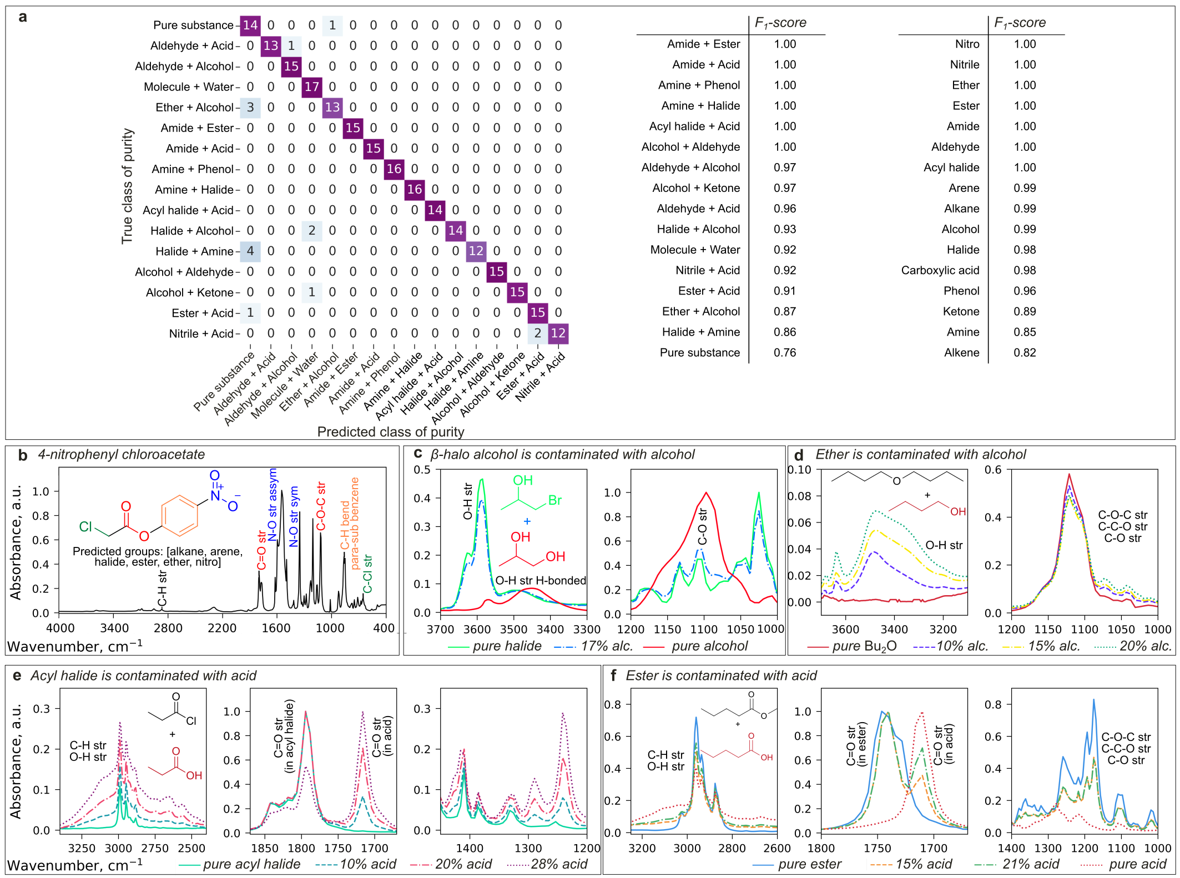
Рисунок 16 – Прогностический потенциал разработанной модели для фиксации особенности спектральных данных с низкими концентрациям примесей: а) оценка обученной модели при прогнозировании состава смеси (F₁-оценка = 0.97) и класса чистоты (F₁-оценка = 0.94). ИК-спектры: b) 4-нитрофенилхлорацетата, c) 1-бром-2-пропанола, 1,2-пропандиола и смеси 1-бром-2-пропанола + 1,2-пропандиола со спиртом (17%), d) ди-н-бутилового эфира и загрязненного ди-н-бутиловый эфира бутан-1-олом (10 мас.%, 15 мас.% и 20 мас.%), e) пропионилхлорид и загрязненного пропионовой кислотой (10 мас.%, 20 мас.% и 28 мас.%) пропионилхлорида, f) метилвалерат, валериановая кислота и загрязненный ею (15 мас.%, 21 мас.%) метилвалерат

Характерными спектральными признаками присутствия примесей в веществе/смеси служат: 1) растяжение сигнала группы C=O для примеси, 2) уширенный сигнал (растяжение) C=O примеси, смещенный в сине-красную область относительно сигнала C=O в спектре основного вещества, 3) широкий диапазон растяжения сигнала O-H или N-H примесного компонента. Наивысший балл F₁ был получен для следующих классов смесей: амид + сложный эфир, амид + кислота, ацилгалогенид + кислота и сложный эфир + кислота, за исключением класса "сложный эфир, загрязненный кислотой или спиртом". Этот класс включал спектры из сложных эфиров, загрязненных спиртами. В этом классе отсутствовал второй характерный признак, но присутствовал третий. Кроме того, в этот класс были включены спектры сложных эфиров, загрязненных кислотами, которые сочетали в себе как второй, так и третий признаки. Наименьший балл F₁ наблюдался в классах с третьим характерным признаком (амин + галогенид, альдегид + спирт, галогенид + спирт, нитрил + кислота, сложный эфир + кислота, эфир + спирт, галогенид + амин, альдегид + вода, сложный эфир + вода, эфир + вода, кетон + вода). Эти классы давали слабые колебания, и режим растяжения C-H часто имел самую высокую интенсивность в этих смесях. Точность прогностической модели была высока и составляла 0.99 и коэффициентом полноты 0.94 для прогнозирования функциональных групп на основе спектральных данных. Характерный пик колебаний C-H для альдегида (2800-2700 см⁻¹) совпадал с пиком колебаний C-H для метильной группы (3000-2800 см⁻¹). Расшифровка сложного функционального паттерна привела к получению оценки F₁ = 1. В то же время показатели качества не зависели от количества функциональных групп в обучающем наборе. Примечательно, что модель также смогла извлекать информацию из спектров неорганических соединений. Предсказанные наборы функциональных групп содержали [алкан, галогенид] для дихлорида дибутилолова и [арен] для трихлорида фенилолова и были охарактеризованы как соединения без примесей. Анализ матрицы путаницы для задач определения чистоты соединений показал, что модель неправильно идентифицировала примеси в семи случаях и ошибочно приняла восемь загрязненных спектров за чистые (рис. 16, а). Эти неправильно идентифицированные примеси были в целом приемлемыми, поскольку вещества требовали очистки. В случае принятия решения, основанного на автоматическом анализе, очистка будет производиться не от реальной примеси, а от прогнозируемого соединения. Когда эфир, галогенид или сложный эфир был неправильно идентифицирован как чистое вещество, в 7 из 8 случаев концентрация примеси составляла менее 9%. Спектры характеризовались слабыми колебаниями, поэтому модель может оказаться неудачной, если количество примеси будет слишком низким. В случае примеси о-нитрофенола в о-нитроанизоле (класс "эфир загрязнен спиртом") модель неправильно идентифицировала вещество как чистое при более высокой концентрации примеси в 15%. Модель не обнаруживала гидроксильную группу в спектре смеси из-за наложения колебаний нитрогруппы и колебаний C-O. Ошибочная интерпретация моделью загрязнения образца водой вместо истинного загрязнения спиртом была вызвана схожим строением примесных веществ: оба вещества характеризовались слабой и широкой полосой поглощения группы O-H в области 3500-3000 см⁻¹. Неправильная идентификация примеси кетонов была вызвана неспособностью модели предсказать наличие карбонильной группы кетона по спектру. Это демонстрировало эффективное соотношение задач модели, поскольку все неверные определения загрязнений кетонов спиртом требовали наличия кетоновой метки. Два неверно идентифицированных случая загрязнения нитрилом сложного эфира были связаны с концентрацией кислоты более 20%. 4-Нитрофенилхлорацетат был идентифицирован как чистое соединение, что демонстрирует способность модели различать множество наборов пиков в чистых соединениях (рис. 16, b). Спектр чистого 1-бром-2-пропанола и смесей 1-бром-2-пропанола с соответствующим спиртом (концентрации спирта составляли 6, 15, 16.8, 17.3 и 20.4%) был правильно идентифицирован как чистое соединение и как примесь спирта в галогениде (рис. 16, с). Загрязнение галогенидами спирта характеризовалось появлением в спектре ОН-мод колебаний. Однако галогенид может изначально содержать в своей структуре спиртовую группу. Колебания ОН-группы в пространственно затрудненном чистом 1-бром-2-пропаноле проявлялись в виде узкой полосы. В соответствующем спирте, 1,2-пропандиоле, широкая полоса растяжения OH, связанная межмолекулярными водородными связями, появлялась с очень низкой относительной интенсивностью. В соответствующих спектрах смесей галогенидов и спиртов эта область была почти такой же, как и в спектре чистого галогенида. Небольшое увеличение поглощения в диапазоне 1150-1050 см⁻¹ в спектрах смеси с чистым галоидом было связано с появлением в смеси первичных ОН-групп и, следовательно, увеличением интенсивности мод колебаний растяжения C-O в этой области. В случае галогеноспиртов, загрязненных спиртами, модель смогла правильно определить наличие примеси, что было бы сложной задачей для исследователя.
Предсказания модели на основе внешнего тестового набора
Для проверки модели на внешних данных было смоделировано загрязнение спиртом, ацилгалогенидом, сложным эфиром и галогенидом. ИК-спектры были записаны для 11 смесей и 6 чистых соединений в CCl₄. Загрязнение эфира спиртом было продемонстрировано с использованием пары ди-н-бутиловый эфир/бутан-1-ол (содержание примесей 10 мас.%, 15 мас.% и 20 мас.%) (рис. 16, d). Спирт был идентифицирован по широкому пику группы O-H с максимальной интенсивностью 0.0375-0.0685, снижению интенсивности частоты асимметричного колебания C-O-C и колебания C-O в спирте. Спектры были схожими, но модель смогла обнаружить даже минимальные различия: для всех концентраций модель предсказывала наличие спирта. Загрязнение ацилгалогенида кислотой было продемонстрировано на паре пропионилхлорид/пропионовая кислота при концентрации примесей 10 мас.%, 20 мас.% и 28 мас.% (рис. 16, е). Наличие кислоты в смеси с ацилгалогенидом характеризовалось уширением пика в области 3000 см⁻¹ из-за появления полосы поглощения O-H; появление пика растяжения C=O в молекуле кислоты, смещенного в синюю область относительно сигнала C=O в ацилгалогениде из-за электронных эффектов группы -OH в кислоте; и очень незначительное снижение интенсивности частоты растяжения C-Cl из-за снижения концентрации. В случаях концентрации кислоты 10% и 20% модель предсказывала присутствие кислоты в ацилгалогениде. Однако в случае концентрации кислоты 28% модель не смогла предсказать наличие кислоты в ацилгалогениде и идентифицировала его как чистое соединение. На самом деле, обучающий набор данных содержал спектральные данные с содержанием примесей до 25%. Согласно анализу предсказанных функциональных групп (алкан, спирт, галогенид, кислота), модель идентифицировала кислоту не как примесь, а как структурный фрагмент молекулы из-за ее концентрации. Интенсивность пика растяжения C=O в молекуле кислоты при 1716 см⁻¹ превышала интенсивность пика растяжения C=O в молекуле ацилгалогенида при 1794 см⁻¹. Загрязнение сложного эфира кислотой было показано на паре метилвалерат/валериановая кислота с содержанием примесей 15 мас.% и 21 мас.% (рис. 16, f). Присутствие кислоты в смеси с эфиром было обусловлено уширением пика в области 3000 см⁻¹ в результате колебания O-H; появлением полосы поглощения C=O в молекуле кислоты, смещенного в синюю область относительно колебаний C=O в молекуле сложного эфира; и уменьшение интенсивности асимметричной частоты колебаний валентности C-C-O в молекуле сложного эфира из-за снижения концентрации. Таким образом, модель предсказывала загрязнение сложного эфира кислотой, и ИК-спектры кислоты и сложного эфира были классифицированы как чистые. В целом, были получены оценка F₁ = 0.95 для предсказания чистоты и макро-оценка F₁ = 0.99 для предсказания функциональной группы.

ЗАКЛЮЧЕНИЕ
1. Взаимодействием карбида кальция (CаC₂) с бензиловыми тиолами в суперосновной среде были получены виниловые тиоэфиры с высокими выходами. Присоединение S-нуклеофила к генерируемому in situ ацетилену гладко протекало при использовании только KOH или только KF в качестве катализатора. Использование смешанных каталитических систем «основание-соль щелочного металла» снижало выход тиоэфира почти в 2 раза. Полученные тиоэфиры могут выступать в качестве перспективных субстратов для синтеза полимеров с полезными свойствами.
2. Впервые предложен способ атом-экономичный синтеза карбида кальция из металлического кальция и углеродного остатка, образующегося при пиролизе метана (черного углерода или сажи). Выход карбида кальция был почти количественный, а волюмометрическая чистота CаC₂ составляла 75%, что соответствовало коммерческому CаC₂. Полученный продукт был охарактеризован и использован в качестве источник аацетилена в реакциях О-винилироваания и азид-алкинового циклоприсоединения.
3. Впервые предложен и осуществлен синтез карбида бария (BaC₂) в граммовых количествах из металлического бария и графита. Синтез проводится в относительно мягких условиях при температуре 600 °C за 1 ч. Это на 1500 °C меньше, чем промышленное производства карбида кальция, что значительно удешевляет процесс и делает его более пригодным для лаборатории. Экономическая эффективность использования BaC₂ как источника ацетилена, складывающаяся из низкотемпературного синтеза карбида и возможности переработки бариевого шлама в карбид, выглядят многообещающими.
4. BaC₂ как источник ацетилена впервые был использован в органическом синтезе и обеспечивал высокие выходы ценных химических продуктов, не уступающих таковым при использовании CaC₂. Показано, что реакция винилирования тиолов карбидом бария протекает без использования щелочи и добавок фторидов щелочно-земельных металлов и обеспечивает высокие выходы тиоэфиров. Эта реакция является интересным подходом эффективного атом-экономичного синтеза (green synthesis).
5. Было проведено селективное Ni и Co гидрирование виниловых эфиров алкенолов, содержащих двойные связи C–C=C и O–C=C, с использованием NaBH₄ в качестве источника водорода. Было показано, что региоселективность гидрирования зависит от способа получения катализатора. Приготовление катализатора in situ (одностадийное гидрирование) сопровождалось присоединением водорода по всем доступным связям C=C. В двухстадийном гидрировании с предварительным приготовлением катализатора гидрирование протекало по винильной группе.
6. Из карбидного шлама были получены катализаторы переэтерификации триглицеридов для получения биотоплива. Катализаторы обеспечивали выход биотоплива из соевого и отработанного подсолнечного масел с выходами 96 и 99% и выдерживали до 10 циклов использования.
7. Было показано, что СаО, полученный из карбидного шлама, способствовал деполимеризации (разложению) полиэтилентерефталата (ПЭТ) в мономер. Полученный таким образом мономер был повторно вовлечен в реакцию поликонденсации с получением вторичного ПЭТ, аналогичного по свойствам первичному ПЭТ. Разработанный подход является примером возможного замкнутого цикла производства полимеров.
8. С помощью инструментов машинного обучения и искусственного интеллекта впервые была создана модель для определения чистоты химических реактивов и идентификации примесей по ИК-спектрам. Было обнаружено, что модель способна идентифицировать смеси соединений, успешно предсказывая тип соединения и тип примеси с указанием функциональных групп. Показатель F₁ для определения содержания примесей составил 0.94, для определения состава смеси в виде набора функциональных групп показатель F₁ был равен 0.96. Фактически, алгоритм может быть интегрирован в платформу автоматических лабораторий, что открывает новые функциональные возможности.

СПИСОК ИСПОЛЬЗОВАННЫХ ИСТОЧНИКОВ
1. The acetylene gas market is based on production processes (calcium carbide, pyrolysis of hydrocarbons, etc.), applications (metalworking, chemical synthesis, carbon coating, etc.), end—use industries, and forecasts for 2024-2032. - https://www.gminsights.com/ru/industry-analysis/acetylene-gas-market (дата обращения 15.09.2025).
2. Acetylene Market 2020. - https://www.imrg.ru/acetylene_market.html (дата обращения 15.09.2025).
3. Acetylene Market Research Report - Key trends, product share, applications, and global prospects. - https://www.marketresearchintellect.com/ru/product/global-acetylene-market-size-and-forecast/ (дата обращения 15.09.2025).
4. Acetylene. Market size, share and trends analysis, strategic insights, growth forecasts (2025-2032). - https://www.futuremarketreport.com/ru/industry-report/acetylene-market (дата обращения 15.09.2025).
5. Analysis of acetylene market size and share – growth trends and forecasts (2024-2029). - https://www.mordorintelligence.com/ru/industry-reports/acetylene-market (дата обращения 15.09.2025).
6. Calcium Carbide Market Size, Share & Industry Analysis, By Application (Acetylene Gas, Calcium Cyanamide, Reducing & Dehydrating Agents, Steel Making, Others), By End-user (Chemicals, Steel, Others), and Regional Forecast, 2024-2032. - https://www.fortunebusinessinsights.com/industry-reports/calcium-carbide-market-101580 (дата обращения 15.09.2025).
7. Schobert H. Production of Acetylene and Acetylene-based Chemicals from Coal // Chemical Reviews - 2014. - Vol. 114, No. 3. - P. 1743-1760.
8. Brand J.P. and Waser J. Electrophilic alkynylation: the dark side of acetylene chemistry // Chemical Society Reviews - 2012. - Vol. 41, No. 11. - P. 4165-4179.
Li S. and Press X.U. Manufacture of Fine Chemicals from Acetylene //
10. Ma X., Wei H. and Luo Z. Development and prospect of the acetylene production chain based on the process systems engineering: a focus on the polyvinyl chloride production // - 2024. - Vol. 40, No. 8. - P. 917-949.
11. Yu X. and Zhu S. Recent progress in the catalytic transformation of acetylene // Chemical Society Reviews - 2025. - Vol. 54, No. 11. - P. 5586-5618.
Stang P.J. and Diederich F. Modern Acetylene Chemistry //
13. Sarchami T., Batta N. and Berruti F. Production and separation of acetic acid from pyrolysis oil of lignocellulosic biomass: a review // Biofuels, Bioproducts and Biorefining - 2021. - Vol. 15, No. 6. - P. 1912-1937.
14. Wang H., Xu W., Sharif M., Cheng G. and Zhang Z. Resource utilization of solid waste carbide slag: a brief review of application technologies in various scenes // Waste Disposal & Sustainable Energy - 2022. - Vol. 4, No. 1. - P. 1-16.
15. Zhang J., Hu W., Li Y., Savoy A., Sun J., Chi T.Y. and Wang Y. Advances in the catalytic production of acrylonitrile // Chem Catalysis - 2024. - Vol. 4, No. 1. - P. 100825.
16. Jiang P., Zhao G., Zhang H., Ji T., Mu L., Lu X. and Zhu J. Towards carbon neutrality of calcium carbide-based acetylene production with sustainable biomass resources // Green Energy & Environment - 2024. - Vol. 9, No. 6. - P. 1068-1078.
17. Huo H.L., Xunliang; Wen, Zhi; Lou, Guofeng; Dou, Ruifeng; Su, Fuyong; Zhou, Wenning; Jiang, Zeyi. Case study of a novel low rank coal to calcium carbide process based on techno-economic assessment // Energy - 2021. - Vol. 228, No. - P. 120566.
18. Li G., Liu Q. and Liu Z. CaC2 Production from Pulverized Coke and CaO at Low Temperatures—Reaction Mechanisms // Industrial & Engineering Chemistry Research - 2012. - Vol. 51, No. 33. - P. 10742-10747.
19. Lv J., Yang T., Abudoureheman M., Wei B., He L., Zhu Q., Ma J. and Cheng Y. Synthesis of CaC2 and the Adsorption Mechanism of Alkaline Metals on the CaC2 Surface // Industrial & Engineering Chemistry Research - 2024. - Vol. 63, No. 21. - P. 9592-9599.
20. Hick S.M., Griebel C. and Blair R.G. Mechanochemical Synthesis of Alkaline Earth Carbides and Intercalation Compounds // Inorganic Chemistry - 2009. - Vol. 48, No. 5. - P. 2333-2338.
21. Pillai R.C., Sabolsky E.M., Rowan S.L., Celik I.B. and Morrow S. Solid-State Synthesis of Calcium Carbide by Using 2.45 GHz Microwave Reactor // Industrial & Engineering Chemistry Research - 2015. - Vol. 54, No. 44. - P. 11001-11010.
22. Li Z., Liu Z., Wang R., Guo X. and Liu Q. Conversion of bio-char to CaC₂ at low temperatures-morphology and kinetics // Chemical Engineering Science - 2018. - Vol. 192, No. - P. 516-525.
23. Wang Y.L., Dong S.J., Liu L.L. and Cui S.P. Using Calcium Carbide Slag as One of Calcium-Containing Raw Materials to Produce Cement Clinker // Materials Science Forum - 2013. - Vol. 743-744, No. - P. 171-174.
24. Samoylenko D.E.R., Konstantin S.; Ananikov, Valentine P. CO₂-Free Calcium Carbide Manufacturing: Demanded Strategy in the Carbon-Neutral Chemical Industry // Chinese Journal of Chemistry - 2023. - Vol. 41, No. 24. - P. 3611-3617.
25. Gyrdymova Y.V. Pd-Catalyzed Hydrogenation of Unsaturated Terpenoids in Two-Chamber Reactors // Russian Journal of General Chemistry - 2024. - Vol. 94, No. 4. - P. 743-748.
26. Loomis C.C. The Production of Metallic Calcium by Thermal Reduction // Transactions of The Electrochemical Society - 1946. - Vol. 89, No. 1. - P. 207.
27. Lukasko J.J. and Murphy J.E. Electrolytic Production of Calcium Metal // ECS Proceedings - 1990. - Vol. 1990-17, No. 1. - P. 588.
28. Mantell C.L. and Hardy C. Calcium: Its Metallurgy and Technology // Transactions of The Electrochemical Society - 1934. - Vol. 66, No. 1. - P. 63.
29. Neelameggham N.R.B., R. E.; Davis, B. R. Rare Metal Technology 2014. - 2014. - P. 65-76.
30. Barium. - https://www.sigmaaldrich.com/RU/en/search/barium?focus=products&page=1&perpage=30&sort=relevance&term=Barium&type=product (дата обращения 15.09.2025).
31. Calcium. - https://www.sigmaaldrich.com/RU/en/search/calcium?focus=products&page=1&perpage=30&sort=relevance&term=calcium&type=product (дата обращения 15.09.2025).
32. Trotuş I.-T., Zimmermann T. and Schüth F. Catalytic Reactions of Acetylene: A Feedstock for the Chemical Industry Revisited // Chemical Reviews - 2014. - Vol. 114, No. 3. - P. 1761-1782.
33. Gyrdymova Y., Lebedev A., Du Y.-J. and Rodygin K. Production of Acetylene from Viable Feedstock: Promising Recent Approaches // ChemPlusChem - 2024. - Vol. 89, No. - P. e202400247.
34. Malerød-Fjeld H., Clark D., Yuste-Tirados I., Zanón R., Catalán-Martinez D., Beeaff D., Morejudo S.H., Vestre P.K., Norby T., Haugsrud R., Serra J.M. and Kjølseth C. Thermo-electrochemical production of compressed hydrogen from methane with near-zero energy loss // Nature Energy - 2017. - Vol. 2, No. 12. - P. 923-931.
35. Schneider S., Bajohr S., Graf F. and Kolb T. State of the Art of Hydrogen Production via Pyrolysis of Natural Gas // ChemBioEng Reviews - 2020. - Vol. 7, No. 5. - P. 150-158.
36. Naikoo G.A., Arshad F., Hassan I.U., Tabook M.A., Pedram M.Z., Mustaqeem M., Tabassum H., Ahmed W. and Rezakazemi M. Thermocatalytic Hydrogen Production Through Decomposition of Methane-A Review // Frontiers in Chemistry - 2021. - Vol. 9, No. - P. 736801.
37. Holmen A., Olsvik O. and Rokstad O.A. Pyrolysis of natural gas: chemistry and process concepts // Fuel Processing Technology - 1995. - Vol. 42, No. 2. - P. 249-267.
38. L’hospital V., de Araujo L.G., Schuurman Y., Guilhaume N. and Farrusseng D. Direct biogas reforming to turquoise H2 and carbon material in a catalytic fluidised-bed reactor // New Journal of Chemistry - 2024. - Vol. 48, No. 21. - P. 9656-9662.
39. Arifin R. and Darminto. CH4 dehydrogenation and H2 formation on a Pt(100) surface: an insight from the reactive molecular dynamics simulations // New Journal of Chemistry - 2023. - Vol. 47, No. 24. - P. 11444-11449.
40. Esteves L.M., Oliveira H.A., Xing Y. and Passos F.B. Cobalt supported on carbon nanotubes for methane chemical vapor deposition for the production of new carbon nanotubes // New Journal of Chemistry - 2021. - Vol. 45, No. 31. - P. 14218-14226.
41. Tajima H., Ogihara H., Yoshida-Hirahara M. and Kurokawa H. Methane conversion on cobalt-added liquid-metal indium catalysts // New Journal of Chemistry - 2020. - Vol. 44, No. 40. - P. 17198-17202.
42. Qi Z., Cui R., Lin H., Ye C., Chen J. and Qiu T. Challenges and perspectives on using acidic ionic liquids for biodiesel production via reactive distillation // Green Chemistry - 2024. - Vol. 26, No. 13. - P. 7718-7731.
43. Krishnan M.G., Rajkumar S. and Devasagar T. The sustainable prospect of biodiesel production: Transformative technologies, catalysts from bio-wastes, and techno-economic assessment // Materials Today: Proceedings - 2024. - Vol. No. - P. DOI: 10.1016/j.matpr.2024.1003.1005.
44. Roth T.F.H., Kühl A., Spiekermann M.L., Wegener H.W. and Seidensticker T. Biodiesel as a Sustainable Platform Chemical Enabled by Selective Partial Hydrogenation: Compounds Outplace Combustion?! // ChemSusChem - 2024. - Vol. 17, No. n/a. - P. e202400036.
45. Praveena V., Martin L.J., Matijošius J., Aloui F., Pugazhendhi A. and Varuvel E.G. A systematic review on biofuel production and utilization from algae and waste feedstocks– a circular economy approach // Renewable and Sustainable Energy Reviews - 2024. - Vol. 192, No. - P. 114178.
46. Brahma S., Basumatary B., Basumatary S.F., Das B., Brahma S., Rokhum S.L. and Basumatary S. Biodiesel production from quinary oil mixture using highly efficient Musa chinensis based heterogeneous catalyst // Fuel - 2023. - Vol. 336, No. - P. 127150.
47. Benti N.E., Aneseyee A.B., Geffe C.A., Woldegiyorgis T.A., Gurmesa G.S., Bibiso M., Asfaw A.A., Milki A.W. and Mekonnen Y.S. Biodiesel production in Ethiopia: Current status and future prospects // Scientific African - 2023. - Vol. 19, No. - P. e01531.
48. Duong H.T., Wu Y., Sutor A., Burek B.O., Hollmann F. and Bloh J.Z. Intensification of Photobiocatalytic Decarboxylation of Fatty Acids for the Production of Biodiesel // ChemSusChem - 2021. - Vol. 14, No. 4. - P. 1053-1056.
49. Hoekman S.K., Broch A., Robbins C., Ceniceros E. and Natarajan M. Review of biodiesel composition, properties, and specifications // Renewable and Sustainable Energy Reviews - 2012. - Vol. 16, No. 1. - P. 143-169.
50. Ruatpuia J.V.L., Halder G., Vanlalchhandama M., Lalsangpuii F., Boddula R., Al-Qahtani N., Niju S., Mathimani T. and Rokhum S.L. Jatropha curcas oil a potential feedstock for biodiesel production: A critical review // Fuel - 2024. - Vol. 370, No. - P. 131829.
51. Degfie T.A., Mamo T.T. and Mekonnen Y.S. Optimized Biodiesel Production from Waste Cooking Oil (WCO) using Calcium Oxide (CaO) Nano-catalyst // Scientific Reports - 2019. - Vol. 9, No. 1. - P. 18982.
52. Brahma S., Nath B., Basumatary B., Das B., Saikia P., Patir K. and Basumatary S. Biodiesel production from mixed oils: A sustainable approach towards industrial biofuel production // Chemical Engineering Journal Advances - 2022. - Vol. 10, No. - P. 100284.
53. Khawaja A.S., Zaheer M.A., Ahmad A., Mirani A.A. and Ali Z. Advances in limitations and opportunities of clean biofuel production to promote decarbonization // Fuel - 2023. - Vol. 342, No. - P. 127662.
54. Sai Bharadwaj A.V.S.L., Niju S., Meera Sheriffa Begum K.M. and Anantharaman N. Performance and evaluation of calcined limestone as catalyst in biodiesel production from high viscous nonedible oil // Environmental Progress & Sustainable Energy - 2020. - Vol. 39, No. 3. - P. e13342.
55. Anjana P.A., Niju S., Meera Sheriffa Begum K.M. and Anantharaman N. Utilization of limestone derived calcium oxide for biodiesel production from non-edible pongamia oil // Environmental Progress & Sustainable Energy - 2016. - Vol. 35, No. 6. - P. 1758-1764.
56. Gimbun J., Ali S., Kanwal C., Shah L.A., Ghazali N.H.M., Cheng C.K. and Nurdin S. Biodiesel production from rubber seed oil using a limestone based catalyst // Advances in Materials Physics and Chemistry - 2012. - Vol. 2, No. 04. - P. 138-141.
57. Weldeslase M.G., Benti N.E., Desta M.A. and Mekonnen Y.S. Maximizing biodiesel production from waste cooking oil with lime-based zinc-doped CaO using response surface methodology // Scientific Reports - 2023. - Vol. 13, No. 1. - P. 4430.
58. Jiang P., Zhang H., Zhao G., Li L., Ji T., Mu L., Lu X. and Zhu J. A thermodynamic view on the in-situ carbon dioxide reduction by biomass-derived hydrogen during calcium carbonate decomposition // Chinese Journal of Chemical Engineering - 2024. - Vol. 68, No. - P. 231-240.
59. Granda J.M., Donina L., Dragone V., Long D.L. and Cronin L. Controlling an organic synthesis robot with machine learning to search for new reactivity // Nature - 2018. - Vol. 559, No. 7714. - P. 377-381.
60. Song T., Luo M., Zhang X., Chen L., Huang Y., Cao J., Zhu Q., Liu D., Zhang B., Zou G., Zhang G., Zhang F., Shang W., Fu Y., Jiang J. and Luo Y. A Multiagent-Driven Robotic AI Chemist Enabling Autonomous Chemical Research On Demand // J Am Chem Soc - 2025. - Vol. 147, No. 15. - P. 12534-12545.
61. Lin K., Xu Y., Pei J. and Lai L. Automatic retrosynthetic route planning using template-free models // Chemical Science - 2020. - Vol. 11, No. 12. - P. 3355-3364.
62. Pupeza I., Huber M., Trubetskov M., Schweinberger W., Hussain S.A., Hofer C., Fritsch K., Poetzlberger M., Vamos L., Fill E., Amotchkina T., Kepesidis K.V., Apolonski A., Karpowicz N., Pervak V., Pronin O., Fleischmann F., Azzeer A., Zigman M. and Krausz F. Field-resolved infrared spectroscopy of biological systems // Nature - 2020. - Vol. 577, No. 7788. - P. 52-59.
63. Hunt N.T. Biomolecular infrared spectroscopy: making time for dynamics // Chemical Science - 2024. - Vol. 15, No. 2. - P. 414-430.
64. Moore J.S. and Jensen K.F. "Batch" kinetics in flow: online IR analysis and continuous control // Angew Chem Int Ed Engl - 2014. - Vol. 53, No. 2. - P. 470-473.
65. Moore J.S. and Jensen K.F. Automated Multitrajectory Method for Reaction Optimization in a Microfluidic System using Online IR Analysis // Organic Process Research & Development - 2012. - Vol. 16, No. 8. - P. 1409-1415.
66. Baker M.J., Trevisan J., Bassan P., Bhargava R., Butler H.J., Dorling K.M., Fielden P.R., Fogarty S.W., Fullwood N.J., Heys K.A., Hughes C., Lasch P., Martin-Hirsch P.L., Obinaju B., Sockalingum G.D., Sule-Suso J., Strong R.J., Walsh M.J., Wood B.R., Gardner P. and Martin F.L. Using Fourier transform IR spectroscopy to analyze biological materials // Nat Protoc - 2014. - Vol. 9, No. 8. - P. 1771-1791.
67. He X., Larson J.M., Bechtel H.A. and Kostecki R. In situ infrared nanospectroscopy of the local processes at the Li/polymer electrolyte interface // Nat Commun - 2022. - Vol. 13, No. 1. - P. 1398.
68. Wu W., Leonardis A., Jiao J., Jiang J. and Chen L. Transformer-Based Models for Predicting Molecular Structures from Infrared Spectra Using Patch-Based Self-Attention // J Phys Chem A - 2025. - Vol. 129, No. 8. - P. 2077-2085.
69. Enders A.A., North N.M., Fensore C.M., Velez-Alvarez J. and Allen H.C. Functional Group Identification for FTIR Spectra Using Image-Based Machine Learning Models // Anal Chem - 2021. - Vol. 93, No. 28. - P. 9711-9718.
70. Fine J.A., Rajasekar A.A., Jethava K.P. and Chopra G. Spectral deep learning for prediction and prospective validation of functional groups // Chemical Science - 2020. - Vol. 11, No. 18. - P. 4618-4630.
71. Alberts M., Laino T. and Vaucher A.C. Leveraging infrared spectroscopy for automated structure elucidation // Commun Chem - 2024. - Vol. 7, No. 1. - P. 268.
72. Jung G., Jung S.G. and Cole J.M. Automatic materials characterization from infrared spectra using convolutional neural networks // Chemical Science - 2023. - Vol. 14, No. 13. - P. 3600-3609.
73. Rieger L.H., Wilson M., Vegge T. and Flores E. Understanding the patterns that neural networks learn from chemical spectra // Digital Discovery - 2023. - Vol. 2, No. 6. - P. 1957-1968.
74. Chen Z., Xie Y., Wu Y., Lin Y., Tomiya S. and Lin J. An interpretable and transferrable vision transformer model for rapid materials spectra classification // Digital Discovery - 2024. - Vol. 3, No. 2. - P. 369-380.
75. Doan V.H.M., Ly C.D., Mondal S., Truong T.T., Nguyen T.D., Choi J., Lee B. and Oh J. Fcg-Former: Identification of Functional Groups in FTIR Spectra Using Enhanced Transformer-Based Model // Analytical Chemistry - 2024. - Vol. 96, No. 30. - P. 12358-12369.
76. Dal'Ongaro D.C., Cena C., Marangoni B.S. and Soares-Marangoni D.A. Potential use of saliva infrared spectra and machine learning for a minimally invasive screening test for congenital syphilis in infants // Sci Rep - 2025. - Vol. 15, No. 1. - P. 22412.
77. Jesus E., Franca T., Calvani C., Lacerda M., Goncalves D., Oliveira S.L., Marangoni B. and Cena C. Making wood inspection easier: FTIR spectroscopy and machine learning for Brazilian native commercial wood species identification // RSC Adv - 2024. - Vol. 14, No. 11. - P. 7283-7289.
78. Topalian R., Kavallaris L., Rosenau F. and Mavoungou C. Safe-by-Design Strategies for Intranasal Drug Delivery Systems: Machine and Deep Learning Solutions to Differentiate Epithelial Tissues via Attenuated Total Reflection Fourier Transform Infrared Spectroscopy // ACS Pharmacol Transl Sci - 2025. - Vol. 8, No. 3. - P. 762-773.
79. Brown K., Farmer A., Gurung S., Baker M.J., Board R. and Hunt N.T. Machine-learning based classification of 2D-IR liquid biopsies enables stratification of melanoma relapse risk // Chemical Science - 2025. - Vol. 16, No. 19. - P. 8394-8404.
80. Stavinski N., Maheshkar V., Thomas S., Dantu K. and Velarde L. Mid-infrared spectroscopy and machine learning for postconsumer plastics recycling // Environmental Science: Advances - 2023. - Vol. 2, No. 8. - P. 1099-1109.
81. North N.M., Enders A.A.A., Clark J.B., Duah K.A. and Allen H.C. Saccharide Concentration Prediction from Proxy Ocean Samples Analyzed Via Infrared Spectroscopy and Quantitative Machine Learning // ACS Earth and Space Chemistry - 2024. - Vol. 8, No. 3. - P. 554-562.
82. Franca T., Goncalves D. and Cena C. ATR-FTIR spectroscopy combined with machine learning for classification of PVA/PVP blends in low concentration // Vibrational Spectroscopy - 2022. - Vol. 120, No. - P. 103378.
83. Angulo A., Yang L., Aydil E.S. and Modestino M.A. Machine learning enhanced spectroscopic analysis: towards autonomous chemical mixture characterization for rapid process optimization // Digital Discovery - 2022. - Vol. 1, No. 1. - P. 35-44.
84. Wakiuchi A., Jasial S., Asano S., Hashizume R., Hatanaka M., Ohnishi Y.Y., Matsubara T., Ajiro H., Sugawara T., Fujii M. and Miyao T. Chemometrics Approach Based on Wavelet Transforms for the Estimation of Monomer Concentrations from FTIR Spectra // ACS Omega - 2023. - Vol. 8, No. 22. - P. 19781-19788.
85. Li M., Zhao H., Chen S., liu S., Yan L., Hou C. and Jiang B. Reengineering of the carbon-to-acetylene process featuring negative carbon emission // Green Chemistry - 2023. - Vol. 25, No. 21. - P. 8584-8592.
86. Fu R., Lu Y., Yue G., Wu D., Xu L., Song H., Cao C., Yu X. and Zong Y. Direct Synthesis of 3-Coumaranones with Calcium Carbide as an Acetylene Source // Organic Letters - 2021. - Vol. 23, No. 8. - P. 3141-3145.
87. Fan-Lin Z., Qi-Yan L., Xiao-Lan C. and Bing Y. Recent Advances of Calcium Carbide in Organic Reactions // Current Chinese Chemistry - 2021. - Vol. 1, No. 1. - P. 3-10.
88. Yu Y., Chen Y., Huang W., Wu W. and Jiang H. One-Pot Synthesis of Spirocyclic or Fused Pyrazoles from Cyclic Ketones: Calcium Carbide as the Carbon Source in Ring Expansion // The Journal of Organic Chemistry - 2017. - Vol. 82, No. 18. - P. 9479-9486.
89. You X., Wang B., Wen F. and Li Z. One-step construction of indolo[2,1-a]isoquinolines using solid calcium carbide as an alternative to gaseous acetylene // Synthetic Communications - 2024. - Vol. 54, No. 14. - P. 1209-1219.
90. Wu J., Ma Y., Wang Y., Wang C., Luo H., Li D. and Yang J. Copper-catalyzed direct synthesis of 3-methylene-2-arylisoindolin-1-ones with calcium carbide as a surrogate of gaseous acetylene // Green Chemistry - 2023. - Vol. 25, No. 9. - P. 3425-3430.
91. Lu H. and Li Z. Synthesis of 1,2,3-Triazolyl-Based Ketoximes Using Calcium Carbide as an Acetylene Source // European Journal of Organic Chemistry - 2020. - Vol. 2020, No. 7. - P. 845-851.
92. Liu Z., Wang Z. and Li Z. One-Step Construction of 9,10-Diarylphenanthrenes Using Solid Calcium Carbide as an Alternative of Gaseous Acetylene // Asian Journal of Organic Chemistry - 2024. - Vol. 13, No. 10. - P. e202400235.
93. Rodygin K.S., Vikenteva Y.A. and Ananikov V.P. Calcium-Based Sustainable Chemical Technologies for Total Carbon Recycling // ChemSusChem - 2019. - Vol. 12, No. 8. - P. 1483-1516.
94. Lebedev A.N., Rodygin K.S., Mironenko R.M., Saybulina E.R. and Ananikov V.P. Metal-catalyzed chemical activation of calcium carbide: New way to hierarchical metal/alloy-on-carbon catalysts // Journal of Catalysis - 2022. - Vol. 407, No. - P. 281-289.
95. Gyrdymova Y.V., Zarubina S.M. and Rodygin K.S. N-Vinylation of lactams with calcium carbide water system // Mendeleev Communications - 2024. - Vol. 34, No. 5. - P. 732-733.
96. Gyrdymova Y.V., Saybulina E.R., Mironenko R.M. and Rodygin K.S. Selective Hydrogenation of Unsaturated Vinyl Ethers in Two-Chamber Gauge-Reactor // Asian Journal of Organic Chemistry - 2024. - Vol. 13, No. 7. - P. e202400147.
97. Yulia V. Gyrdymova K.S.R. Acetylene semi-hydrogenation: recent advances // Russian Chemical Reviews - 2025. - Vol. 94, No. 8. - P. RCR5182.
98. Morehead J.T. and de Chalmot G. THE MANUFACTURE OF CALCIUM CARBIDE // Journal of the American Chemical Society - 1896. - Vol. 18, No. 4. - P. 311-331.
99. Tian Y. and Yan W.P. Thermodynamic Equilibrium Calculation of Oxygen-Fuel Process of Calcium Carbide Production // Applied Mechanics and Materials - 2015. - Vol. 723, No. - P. 633-638.
100. Mi Y., Zheng D., Guo J., Chen X. and Jin P. Assessment of energy use and carbon footprint for low-rank coal-based oxygen-thermal and electro-thermal calcium carbide manufacturing processes // Fuel Processing Technology - 2014. - Vol. 119, No. - P. 305-315.
101. Hluchan S.E. and Pomerantz K. Ullmann's Encyclopedia of Industrial Chemistry. - 2000. - P.
102. Zaikov Y.P., Batukhtin V.P., Shurov N.I., Ivanovskii L.E. and Suzdaltsev A.V. Calcium Production by the Electrolysis of Molten CaCl2—Part I. Interaction of Calcium and Copper-Calcium Alloy with Electrolyte // Metallurgical and Materials Transactions B - 2014. - Vol. 45, No. 3. - P. 961-967.
103. Kresse R., Baudis U., Jäger P., Riechers H.H., Wagner H., Winkler J. and Wolf H.U. Ullmann's Encyclopedia of Industrial Chemistry. - 2007. - P.
104. Yaroshevsky A.A. Abundances of chemical elements in the Earth’s crust // Geochemistry International - 2006. - Vol. 44, No. 1. - P. 48-55.
105. Geng J., Jefferson D.A. and Johnson B.F.G. The unusual nanostructure of nickel–boron catalyst // Chemical Communications - 2007. - Vol. 9, No. - P. 969-971.
106. Saputra E., Utama P.S., Azis Y., Helwani Z., Olivia M., Widayatno W.B. and Muraza O. Geopolymer catalysts derived from palm oil mill ash for biodiesel production from Calophyllum inophyllum oil // Applied Nanoscience - 2022. - Vol. 12, No. 12. - P. 3735-3745.
107. Chen G., Shan R., Shi J. and Yan B. Ultrasonic-assisted production of biodiesel from transesterification of palm oil over ostrich eggshell-derived CaO catalysts // Bioresource Technology - 2014. - Vol. 171, No. - P. 428-432.
108. Fan M., Zhang P. and Ma Q. Enhancement of biodiesel synthesis from soybean oil by potassium fluoride modification of a calcium magnesium oxides catalyst // Bioresource Technology - 2012. - Vol. 104, No. - P. 447-450.
109. Taufiq-Yap Y.H., Lee H.V., Hussein M.Z. and Yunus R. Calcium-based mixed oxide catalysts for methanolysis of Jatropha curcas oil to biodiesel // Biomass and Bioenergy - 2011. - Vol. 35, No. 2. - P. 827-834.
110. Poosumas J., Ngaosuwan K., Quitain A.T. and Assabumrungrat S. Role of ultrasonic irradiation on transesterification of palm oil using calcium oxide as a solid base catalyst // Energy Conversion and Management - 2016. - Vol. 120, No. - P. 62-70.
111. Acquarelli J., van Laarhoven T., Gerretzen J., Tran T.N., Buydens L.M.C. and Marchiori E. Convolutional neural networks for vibrational spectroscopic data analysis // Analytica Chimica Acta - 2017. - Vol. 954, No. - P. 22-31.
112. Liu S. and Cole J.M. Automated Determination of the Molecular Substructure from Nuclear Magnetic Resonance Spectra Using Neural Networks // Journal of Chemical Information and Modeling - 2025. - Vol. 65, No. 16. - P. 8435-8447.
113. Koshelev D.S. Expert System for Fourier Transform Infrared Spectra Recognition Based on a Convolutional Neural Network With Multiclass Classification // Applied Spectroscopy - 2024. - Vol. 78, No. 4. - P. 387-397.
114. Huang Z., Chen M.S., Woroch C.P., Markland T.E. and Kanan M.W. A framework for automated structure elucidation from routine NMR spectra // Chemical Science - 2021. - Vol. 12, No. 46. - P. 15329-15338.
115. North N.M., Enders A.A., Cable M.L. and Allen H.C. Array-Based Machine Learning for Functional Group Detection in Electron Ionization Mass Spectrometry // ACS Omega - 2023. - Vol. 8, No. 27. - P. 24341-24350.
116. Wang H., Xie Y., Li D., Deng H., Zhao Y., Xin M. and Lin J. Rapid Identification of X-ray Diffraction Patterns Based on Very Limited Data by Interpretable Convolutional Neural Networks // J Chem Inf Model - 2020. - Vol. 60, No. 4. - P. 2004-2011.
117. McGill C., Forsuelo M., Guan Y. and Green W.H. Predicting Infrared Spectra with Message Passing Neural Networks // J Chem Inf Model - 2021. - Vol. 61, No. 6. - P. 2594-2609.
118. Chein I.C. An information-theoretic approach to spectral variability, similarity, and discrimination for hyperspectral image analysis // IEEE Transactions on Information Theory - 2000. - Vol. 46, No. 5. - P. 1927-1932.
119. Schultz J.D., Parker K.A., Sbaiti B. and Beratan D.N. Using machine learning to map simulated noisy and laser-limited multidimensional spectra to molecular electronic couplings // Digital Discovery - 2025. - Vol. 4, No. 7. - P. 1912-1924.
120. Blazhko U., Shapaval V., Kovalev V. and Kohler A. Comparison of augmentation and pre-processing for deep learning and chemometric classification of infrared spectra // Chemometrics and Intelligent Laboratory Systems - 2021. - Vol. 215, No. - P. 104367.
121. Shirley J.C., Rex K.A., Iqbal H., Claudel C.G. and Baiz C.R. Microplastics in the rough: using data augmentation to identify plastics contaminated by water and plant matter // RSC Sustainability - 2025. - Vol. 3, No. 4. - P. 1886-1899.
Ma J., Zhao Z., Yi X., Chen J., Hong L. and Chi E.H. Modeling Task Relationships in Multi-task Learning with Multi-gate Mixture-of-Experts //
123. Lin B. and Zhang Y. LibMTL: a Python library for deep multi-task learning // J. Mach. Learn. Res. - 2023. - Vol. 24, No. 1. - P. Article 209.
124. Lecun Y., Bottou L., Bengio Y. and Haffner P. Gradient-based learning applied to document recognition // Proceedings of the IEEE - 1998. - Vol. 86, No. 11. - P. 2278-2324.

